Instrukcja do budowy serwera NAS na platformie Raspberry Pi 4B dla użytkowników gospodarstwa domowego w systemie Windows

Wykonał:
Dawid Gęza

Data: 04.03.2026

Spis treści
1. Czym jest serwer NAS (Network Attached Storage) 4
1.1. Definicja serwera NAS 4
1.2. Zastosowanie serwera NAS w gospodarstwie domowym 4
1.3. Jak działa serwer NAS 5
1.4. Zalety korzystania z serwera NAS 5
1.5. Różnice między NAS a dyskiem zewnętrznym 6
2. Założenie projektowe 7
2.1. Cel projektu 7
2.2. Etapy projektu 7
2.2.1. Budowa fizyczna serwera 7
2.2.2. Instalacja oprogramowania 7
2.2.3. Połączenie z siecią 7
2.2.4. Konfiguracja serwera 8
2.2.5. Wykres Gantta – etapy projektu 8
3. Opis poszczególnych etapów projektu 9
3.1. Spis wykorzystanych części do realizacji projektu 9
3.1.1. Raspberry Pi 4 model B 2GB RAM 9
3.1.2. Moduł Raspberry Pi PoE+ HAT - SC1022 10
3.1.3. Switch TP-Link TL-SG1005LP 10
3.1.4. Dysk SSD GoodRAM CX400 Gen.2 128GB 11
3.1.5. GoodRAM microSDHC 32 GB 12
3.1.6. Kabel sieciowy Cat 7 STP RJ45 13
3.1.7. Kieszeń na dysk SSD 2.5" SATA – USB 3.0 13
3.2. Etap 1 – Budowa serwera NAS i okablowania 14
3.3. Etap 2 – Instalacja systemu i konfiguracja 16
3.3.1. Przygotowanie do instalacji systemu operacyjnego 16
3.3.2. Instalacja systemu operacyjnego na karcie microSD 17
3.3.3. Aktualizacja i instalacja OpenMediaVault 24
3.3.4. Konfiguracja sieci 28
3.4. Konfiguracja serwera OMV 33
3.4.1. Dodanie dysku do serwera i utworzenie dysku sieciowego 33
3.4.2. Konfiguracja udziałów SMB/CIFS 39
3.4.3. Utworzenie użytkownika serwera NAS 41
3.4.4. Mapowanie dysku sieciowego 42
4. Podsumowanie 45
5. Literatura 46
6. Wyjaśnianie pojęć 47

Czym jest serwer NAS (Network Attached Storage)

Definicja serwera NAS
Serwer NAS (ang. Network Attached Storage) to urządzenie służące do przechowywania danych, które jest podłączone do sieci domowej i umożliwia dostęp do plików z różnych urządzeń, takich jak komputery, smartfony, tablety czy telewizory Smart TV. Można go porównać do prywatnej chmury danych działającej we własnym domu.
Głównym zadaniem serwera NAS jest centralizacja przechowywania danych. Oznacza to, że wszystkie ważne pliki takie jak zdjęcia, filmy, dokumenty czy kopie zapasowe znajdują się w jednym miejscu i są dostępne dla wszystkich uprawnionych użytkowników w sieci lokalnej lub przez Internet.
W przeciwieństwie do zwykłego dysku zewnętrznego lub prostego dysku sieciowego, serwer NAS posiada własny system operacyjny zoptymalizowany pod kątem zarządzania danymi i pracy sieciowej. System ten umożliwia konfigurację użytkowników grup oraz szczegółowych uprawnień dostępów do plików i folderów. Administrator może określić, którzy użytkownicy serwera mogą odczytać, zapisać lub modyfikować dane.

Zastosowanie serwera NAS w gospodarstwie domowym
W warunkach domowych serwer NAS może pełnić wiele funkcji, takie jak:
- Magazyn zdjęć i plików
- Miejsce do wykonywania automatycznych kopii zapasowych komputerów
- Współdzielenie plików między użytkownikami serwera
- Serwer do monitoringu
- Prywatna alternatywa dla usług chmurowych
Dzięki takiemu serwerowi użytkownicy nie muszą przechowywać danych na wielu innych urządzeniach jednocześnie, co zwiększa porządek i bezpieczeństwo informacji.

Jak działa serwer NAS
Serwer NAS działa podobnie do zwykłego komputera, jednak został zaprojektowany głównie do przechowywania i udostępniania danych. System operacyjny NAS zarządza plikami i umożliwia użytkownikowi dostęp do nich poprzez sieć lokalną lub Internet.
Komunikacja serwera NAS odbywa się za pomocą protokołów takich jak:
- SMB/CIFS – wykorzystywany głównie w środowisku Windows
- NFS – stosowany przede wszystkim w systemach Unix/Linux
- FTP – używany do przesyłania plików przez sieć
- SSH – wykorzystywany do bezpiecznego, zdalnego zarządzania serwerem NAS poprzez szyfrowane połączenie
- Rsync – Stosowany do synchronizacji danych oraz wykonywaniu kopii zapasowych pomiędzy urządzeniami
Dzięki obsłudze wielu standardów komunikacji serwer NAS może współpracować
z różnymi systemami operacyjnymi.
Najczęściej urządzenie podłącza się do routera za pomocą przewodu Ethernet. Po konfiguracji użytkownik może uzyskać dostęp do panelu administracyjnego poprzez przeglądarkę internetową lub dedykowaną aplikację producenta.

Zalety korzystania z serwera NAS
Budowa bądź kupno własnego serwera nas niesie za sobą dużo wiele korzyści:
- Bezpieczeństwo danych, które przechowywane są lokalnie co zmniejsza ryzyko utraty plików związane z awarią zewnętrznych usług chmurowych
- Serwer może tworzyć automatycznie kopie zapasowe komputerów i innych urządzeń podłączonych do sieci
- Dostęp do plików z każdego urządzenia podłączonego do sieci oraz centralizacja wielu plików w jednym miejscu
- Możliwość rozbudowy serwera poprzez dodanie kolejnych dysków

Różnice między NAS a dyskiem zewnętrznym
Choć serwer NAS i dyski zewnętrzne służą do przechowywania danych, istnieją między nimi istotne różnice. Serwer NAS jest bardziej zaawansowanym i funkcjonalnym rozwiązaniem niż tradycyjny dysk USB. Umożliwia dostęp do plików z wielu urządzeń jednocześnie za pośrednictwem sieci lokalnej lub Internetu, podczas gdy dysk zewnętrzny wymaga bezpośredniego podłączenia do komputera.
Dodatkowo serwer NAS może pracować nieprzerwanie przez całą dobę jako niezależny serwer plików, umożliwiając automatyczne wykonywanie kopii zapasowych, udostępnianie multimediów oraz synchronizację danych pomiędzy urządzeniami.
W przeciwieństwie do standardowych dysków zewnętrznych oferuje również większy poziom bezpieczeństwa dzięki możliwości konfiguracji macierzy RAID oraz zarządzania kontami użytkowników i uprawnieniami dostępu.
Tab. 1 „Porównanie serwera NAS z dyskiem zewnętrznym”
Serwer NAS | Dysk Zewnętrzny
Dostęp przez sieć | Podłączenie bezpośrednio do urządzenia
Możliwość pracy 24/7 | Użytek okazjonalny
Obsługa wielu użytkowników na raz | Zwykle jeden użytkownik
Automatyczny backup | Brak opcji backup’ów

Założenie projektowe

Cel projektu
Celem projektu jest zbudowanie własnego serwera NAS (Network Attached Storage) na bazie platformy Raspberry Pi 4 Model B. Serwer ma umożliwiać centralne przechowywanie danych oraz udostępnianie plików w sieci domowej. W projekcie zostanie wykorzystany moduł PoE+ HAT, który umożliwia jednoczesne zasilanie urządzenia oraz przesyłanie danych za pomocą jednego przewodu Ethernet. Projekt ma na celu stworzenie funkcjonalnego, energooszczędnego rozwiązania do przechowywania danych w warunkach domowych.

Etapy projektu
Realizacja projektu budowy serwera NAS została podzielona na kilka głównych etapów, które obejmują zarówno część sprzętową, jak i programową oraz konfigurację sieciową.

Budowa fizyczna serwera
Na tym etapie następuje przygotowanie sprzętu, czyli złożenie serwera NAS na bazie platformy Raspberry Pi4 Model B. Obejmuje to montaż dysku, połączenie modułu PoE+ HaT.

Instalacja oprogramowania
Kolejny etap polega na instalacji systemu operacyjnego na nośniku obsługiwanym przez platformę Raspberry Pi4 Model B, tworzenie użytkownika root, uruchomienie usługi SSH oraz wstępną konfigurację sieciową poprzez dedykowane narzędzie od fundacji Raspberry Pi Foundation.

Połączenie z siecią
Serwer zostanie połączony do sieci lokalne za pomocą kabla Ethernet, który jednocześnie zapewnia zasilanie oraz transmisje danych dzięki modułowi PoE+ Hat.
W projekcie zastosowano również osobny switch sieciowy z obsługą PoE, która umożliwi stabilne i wydajne zasilanie urządzenia.

Konfiguracja serwera
Ostatni etap obejmuje konfigurację usługi NAS, takich jak udostępnianie plików, tworzenie użytkowników oraz uprawnień. Na tym etapie serwer staje się w pełni funkcjonalny.

Wykres Gantta – etapy projektu
Wykres Gantta przedstawia harmonogram realizacji projektu budowy serwera NAS. Projekt został podzielony na cztery główne etapy: budowę fizyczną serwera, instalację oprogramowania, konfigurację połączenia sieciowego oraz konfigurację systemu. Dzięki temu możliwe jest zobrazowanie kolejności wykonywania zadań oraz oszacowanie czasu potrzebnego na realizację każdego z nich, co ułatwia kontrolę przebiegu całego projektu.
Taki podział pozwala na przejrzyste zaplanowanie prac oraz kontrolę postępu realizacji projektu w czasie rzeczywistym. Dzięki temu można łatwo ocenić, które etapy są najbardziej czasochłonne oraz w jakiej kolejności powinny być wykonywane, aby cały proces przebiegł sprawnie i bez zakłóceń.
Całkowity czas realizacji projektu wynosi 80 minut. Poszczególne etapy przedstawiają się następująco:
- budowa fizyczna serwera – 15 minut
- instalacja oprogramowania – 30 minu
- połączenie z siecią – 25 minut
- konfiguracja serwera – 10 minut

Opis poszczególnych etapów projektu

Spis wykorzystanych części do realizacji projektu
W celu realizacji projektu budowy serwera NAS konieczne było dobranie odpowiednich komponentów sprzętowych, które zapewniają stabilną pracę urządzenia, wydajną komunikację sieciową oraz możliwość rozszerzenia funkcjonalności. Zastosowane elementy zostały dobrane tak, aby umożliwić stworzenie w pełni działającego serwera NAS opartego na platformie Raspberry Pi, z wykorzystaniem zasilania i transmisji danych przez PoE.

Raspberry Pi 4 model B 2GB RAM
Raspberry Pi 4 Model B to jednopłytkowy komputer (minikomputer), który dzięki swojej wydajności, niewielkim rozmiarom oraz niskiemu poborowi energii często wykorzystywany jest w projektach serwerowych, takich jak serwery NAS. Urządzenie użyte w projekcie, zapewnia wystarczającą moc obliczeniową do obsługi udostępniania plików oraz usług sieciowych w warunkach domowych.
Najważniejsze cechy istotne w zastosowaniu jako serwer NAS:
- czterordzeniowy procesor ARM zapewniający stabilną pracę systemu,
- 2 GB pamięci RAM (wystarczające do podstawowych usług NAS),
- wbudowany port Gigabit Ethernet 1000 Mb/s umożliwiający szybki transfer danych,
- obsługa Wi-Fi oraz Bluetooth (opcjonalna komunikacja bezprzewodowa),
- porty USB 3.0 i USB 2.0 do podłączania dysków zewnętrznych oraz urządzeń peryferyjnych,
- złącze GPIO umożliwiające rozbudowę,
Tab. 2 „najważniejsze parametry Raspberry Pi 4 (dla projektu NAS)”
Parametry | Wartość/Opis
Procesor | Quad-core ARM Cortex-A72
Pamięć operacyjna (RAM0 | 2 GB LPDDR4
Interfejsy sieciowe | Gigabit Ethernet, Wi-Fi 2.4/5 GHz
USB | 2× USB 3.0, 2× USB 2.0
Pamięć | Karta SD

Moduł Raspberry Pi PoE+ HAT - SC1022
Raspberry Pi PoE+ HAT to nakładka rozszerzająca przeznaczona dla minikomputera Raspberry Pi 4 oraz 3B+, która umożliwia jednoczesne zasilanie urządzenia oraz przesył danych za pomocą jednego przewodu Ethernet (technologia PoE – Power over Ethernet). Dzięki temu Raspberry Pi nie wymaga osobnego zasilacza, co upraszcza instalację i poprawia estetykę całego systemu. Moduł jest szczególnie przydatny w projektach serwerowych, takich jak NAS, ponieważ zapewnia stabilne zasilanie oraz możliwość pracy ciągłej 24/7. Dodatkowo posiada wbudowany wentylator, który automatycznie chłodzi procesor, co zwiększa bezpieczeństwo i niezawodność pracy urządzenia.
Najważniejsze cechy istotne w projekcie:
- Zasilanie i transmisja danych przez jeden kabel Ethernet
- Zgodność z Raspberry Pi 4B i 3B+
- Napięcie wejściowe 37-57V
- Stabilne napięcie wyjściowe 5V
- Maksymalny prąd wyjściowy do 4A
- Wbudowany system chłodzenia
- Brak konieczności używania osobnego zasilacza
Tab. 3 „najważniejsze parametry Raspberry Pi PoE+ HAT”
Parametry | Wartość/opis
Standard PoE | IEEE 802.3at
Napięcie wejściowe | 37-57V
Napięcie wyjściowe | 5V
Chłodzenie | Wbudowany wentylator 25mm
Zastosowanie | Zasilanie Raspberry Pi przez Ethernet

Switch TP-Link TL-SG1005LP
TP-Link TL-SG1005LP to 5-portowy przełącznik sieciowy Gigabit Ethernet, wyposażony w 4 porty PoE+ umożliwiające jednoczesne przesyłanie danych oraz zasilania przez jeden kabel sieciowy. Urządzenie działa w standardzie Plug & Play, co oznacza brak konieczności konfiguracji i natychmiastową gotowość do pracy po podłączeniu. W projekcie serwera NAS switch pełni kluczową rolę w zapewnieniu stabilnej komunikacji sieciowej oraz zasilania urządzeń takich jak Raspberry Pi
z modułem PoE+. Dzięki obsłudze standardu IEEE 802.3af/at możliwe jest bezpieczne zasilanie kompatybilnych urządzeń, co upraszcza instalację i ogranicza liczbę kabli. Switch sieciowy nie jest pogrzebny, jeżeli router jest wyposażony w porty wspierające PoE/PoE+.
Najważniejsze cechy istotne w projekcie:
- 5 portów Gigabit Ethernet (1 port uplink + 4 porty PoE+)
- obsługa standardu IEEE 802.3af/at (PoE / PoE+)
- budżet mocy PoE do ok. 40 W
- prędkość transmisji 1 Gb/s na każdym porcie
- funkcja Plug & Play (brak konfiguracji)
- automatyczne zarządzanie zasilaniem PoE
- możliwość jednoczesnego zasilania i transmisji danych
Tab. 4 „najważniejsze parametry TP-Link TL-SG1005LP”
Parametry | Wartość/opis
Liczba portów | 5×Rj45 Gigabit
Porty PoE | 4×PoE+ (802.3af/at)
Budżet PoE | ~ 40W
Przepustowość | 10/100/1000 Mb/s
Przeznaczenie | Zasilanie Raspberry Pi przez Ethernet

Dysk SSD GoodRAM CX400 Gen.2 128GB
Dysk SSD GoodRAM CX400 Gen.2 o pojemności 128 GB to szybki nośnik danych w formacie 2,5 cala, wykorzystujący interfejs SATA III. W projekcie serwera NAS pełni rolę magazynu danych oraz zapewnia szybki dostęp do plików przy niskim zużyciu energii i wysokiej niezawodności. Zastosowanie dysku SSD zamiast HDD wynika z jego większej odporności na uszkodzenia mechaniczne, cichej pracy oraz niższego poboru prądu, co jest istotne w systemach działających 24/7, takich jak serwer NAS oparty na Raspberry Pi.
Pobór energii: ok. 0,06–0,1 W w spoczynku oraz do ok. 1–2 W podczas pracy.
Najważniejsze cechy:
- interfejs SATA III zapewniający szybki transfer danych,
- format 2,5 cala umożliwiający łatwą integrację z adapterami i obudowami
- prędkość odczytu do ok. 550 MB/s
- szybki dostęp do danych i prędkość zapisu do ok. 460 MB/s
- technologia SSD (3D TLC) zwiększająca trwałość i niezawodność
- brak ruchomych części (większa odporność na wstrząsy)
- niskie zużycie energii, co jest istotne w pracy 24/7
Tab. 5 „parametry GoodRAM CX400 Gen.2 128GB”
Parametry | Wartość/opis
Pojemność | 128GB
Format | 2,5”
Interfejs | SATA III
Prędkość odczytu | do 550 MB/s
Prędkość zapisu | do 460 MB/s
Pobór mocy | ~ 0,06–2 W (zależnie od pracy)
Typ pamięci | 3D TLC NAND
TBW | ok. 90 TB

GoodRAM microSDHC 32 GB
Karta pamięci GoodRAM microSDHC 32 GB Class 10 UHS-I U1 jest wykorzystywana w projekcie jako nośnik systemowy dla serwera NAS. Został na niej zainstalowany system Linux Debian oraz OpenMediaVault (OMV), który zarządza pracą serwera. Karta zapewnia niskie zużycie energii oraz wystarczającą wydajność do uruchamiania systemu i podstawowych usług NAS w oparciu o Raspberry Pi.
Najważniejsze cechy istotne w projekcie:
- pojemność 32 GB
- szybki odczyt danych do ok. 100 MB/s
- standard microSDHC, Class 10, UHS-I U1
- odporność na wstrząsy i czynniki zewnętrzne
- zastosowanie jako nośnik systemowy (Debian + OMV)
- kompatybilność z Raspberry Pi

Tab. 6 „parametry GoodRAM CX400 Gen.2 128GB”
Parametry | Wartość/opis
Pojemność | 32 GB
Typ | microSDHC
Klasa szybkości | Class 10, UHS-I U1
Prędkość odczytu | do 100 MB/s
Prędkość zapisu | do 10 MB/s
Pobór mocy | ~ 0,1–0,2 W
Typ pamięci | 3D TLC NAND
TBW | ok. 90 TB

Kabel sieciowy Cat 7 STP RJ45
W projekcie serwera NAS wykorzystano dwa kable sieciowe RJ45 kategorii Cat 7 STP Zapewniają one wysoką jakość transmisji danych oraz stabilne połączenie sieciowe z dużą przepustowością, co jest istotne w pracy serwera działającego w trybie ciągłym. Kable Cat 7 STP umożliwiają transfer danych do 10 Gb/s oraz skuteczne ekranowanie zakłóceń, co poprawia niezawodność połączenia. Jeden kabel o długości 10 m łączy router ze switchem, natomiast drugi o długości 0,5 m łączy switch z serwerem NAS.
Najważniejsze cechy:
- standard Cat 7 STP
- transfer do 10 Gb/s
- dobre ekranowanie (STP)
- złącza RJ45

Kieszeń na dysk SSD 2.5" SATA – USB 3.0
Kieszeń Natec Rhino Go 2.5" SATA – USB 3.0 to zewnętrzna obudowa umożliwiająca podłączenie dysku SSD lub HDD 2,5 cala przez interfejs USB 3.0.
W projekcie serwera NAS wykorzystywana jest do podłączenia dysku SSD, co pozwala na szybki transfer danych oraz łatwą integrację magazynu danych
z Raspberry Pi. Urządzenie obsługuje standard USB 3.0, zapewniając wysoką przepustowość transmisji danych, oraz interfejs SATA III dla dysków wewnętrznych. Dzięki technologii Plug & Play nie wymaga instalacji sterowników i działa natychmiast po podłączeniu.

Najważniejsze cechy:
- interfejs USB 3.0 (do 5 Gb/s)
- obsługa dysków 2,5" SATA III
- kompatybilność z SSD i HDD
- zasilanie przez USB (bez dodatkowego zasilacza)

Etap 1 – Budowa serwera NAS i okablowania
Budowa serwera rozpocznie się od przygotowania głównych elementów urządzenia, czyli Raspberry Pi 4 Model B pełniącego rolę jednostki centralnej serwera oraz modułu PoE+ HAT odpowiedzialnego za zasilanie urządzenia oraz transmisję danych przez przewód Ethernet. Przed rozpoczęciem montażu przygotować trzeba wszystkie niezbędne elementy zestawu montażowego, takie jak dystanse, śruby oraz przewody połączeniowe. Dzięki zastosowaniu modułu PoE+ możliwe było ograniczenie liczby przewodów oraz uproszczenie całej konstrukcji serwera NAS.
Potrzebne elementy do budowy serwera to:
- Raspberry Pi 4 Model B
- Moduł PoE+ HAT
- 8 sztuk śrubek
- 4 sztuki dystansów
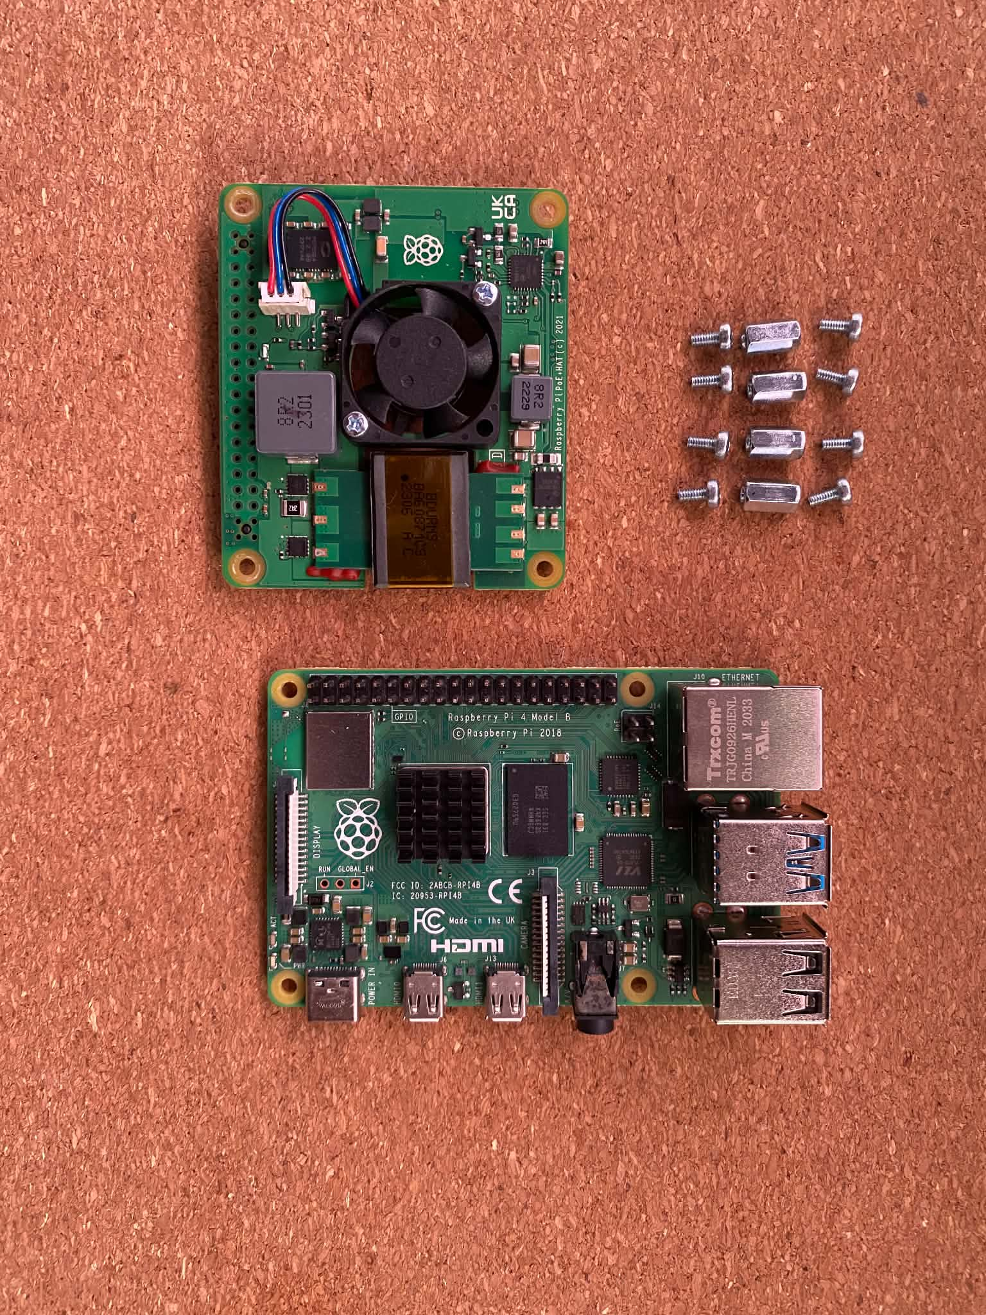
Rycina 1 „Części” opracowanie własne
W pierwszym kroku do płytki Raspberry Pi zostałą przykręcone dystanse montażowe dołączone do zestawu PoE+ HAT. Następnie moduł należy nałożyć na złącze GPIO Raspberry Pi oraz odpowiednio dopasować do otworów montażowych. Po poprawnym zamontowaniu modułu zostało przykręcić go do wcześniej zamocowanych dystansów, co zapewni stabilne połączenie oraz odpowiednie chłodzenie urządzenia.
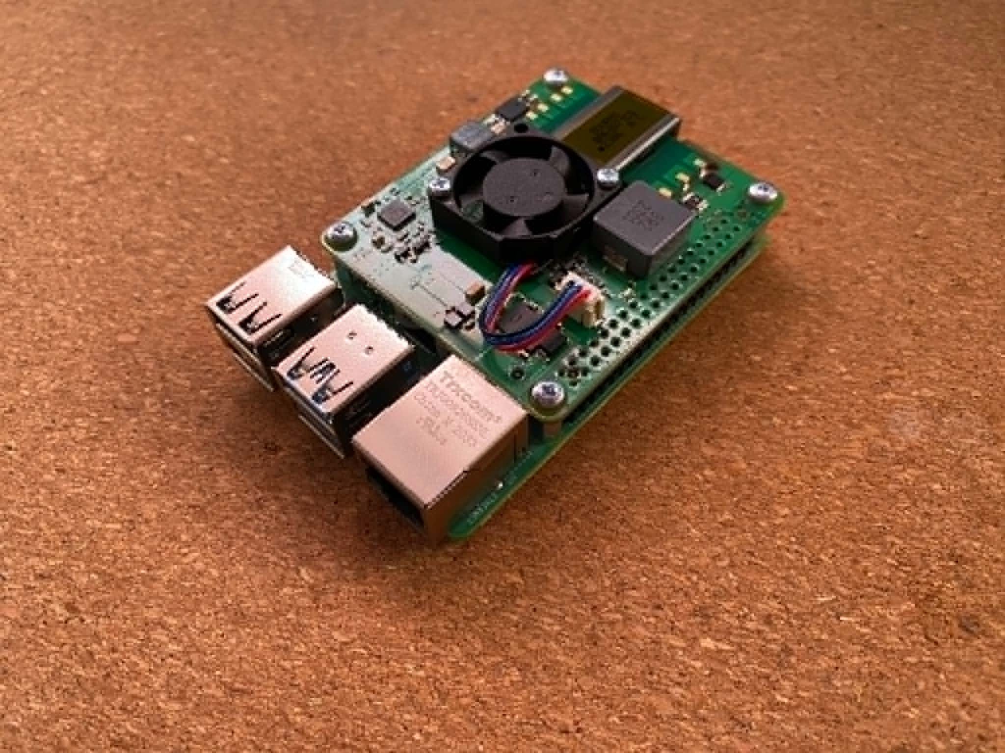
Rycina 2 „Serwer NAS” opracowanie własne
Kolejnym etapem będzie podłączenie dysku SSD umieszczonego w kieszeni USB–SATA do portu USB 3.0 Raspberry Pi. Dzięki temu serwer uzyskała magazyn danych przeznaczony do przechowywania plików użytkowników.
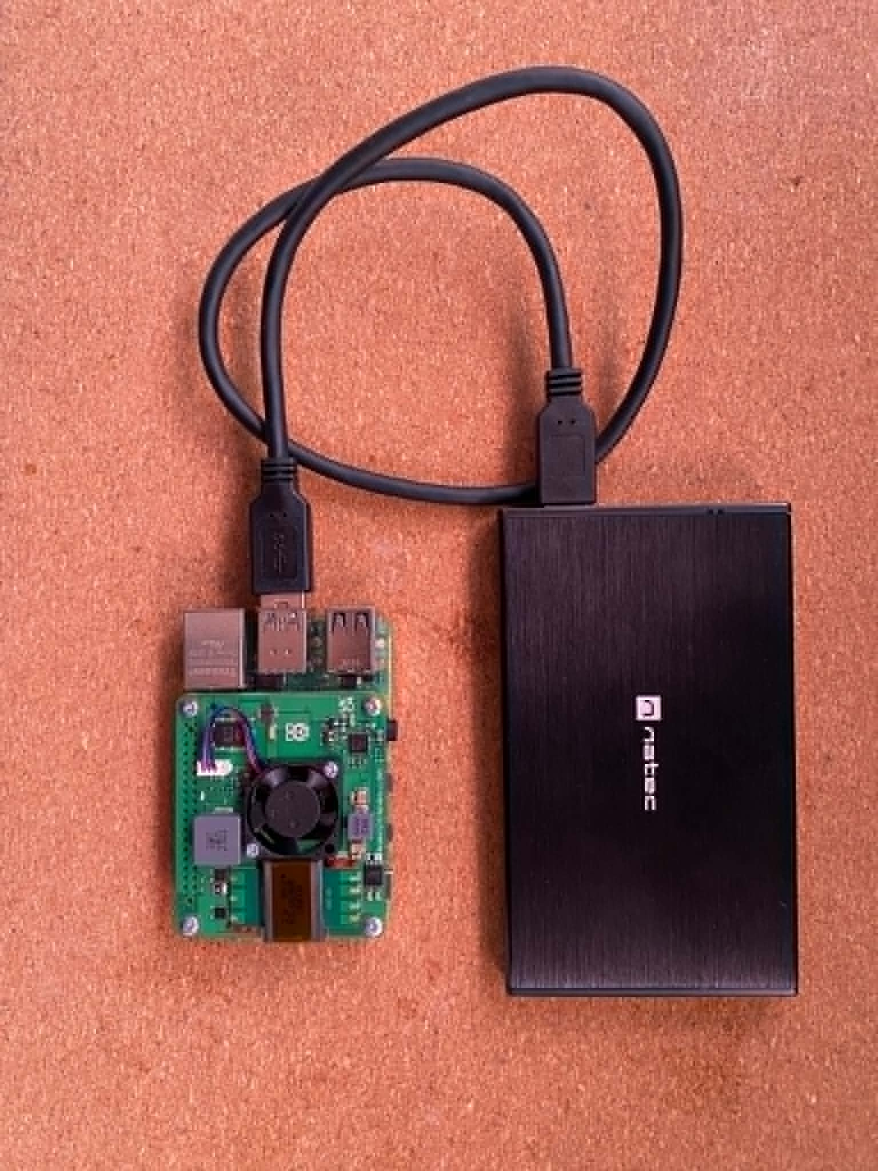
Rycina 3 „Zbudowany serwer NAS” opracowanie własne
Po zbudowaniu serwera należy przygotować połączenie sieciowe. W projekcie wykorzystano switch wyposażony we wsparcie technologii PoE (Power over Ethernet), co pozwala jednocześnie przesyłać dane oraz zasilać urządzenie Raspberry Pi za pomocą jednego przewodu Ethernet. Takie rozwiązanie zostało wybrane ze względu na brak obsługi PoE przez wykorzystywany router.
Pierwszym krokiem jest podłączenie switcha do zasilania oraz połączenie go z routerem za pomocą kabla Ethernet. W tym celu należy podłączyć przewód RJ45 do portu LAN routera, a następnie drugi koniec kabla wpiąć do odpowiedniego portu w switchu
TP-Link TL-SG1005LP. Po wykonaniu tego połączenia należy przygotować kolejny przewód Ethernet, który zostanie podłączony do serwera Raspberry Pi. Kabel należy wpiąć do portu switcha obsługującego zasilanie PoE, co umożliwi jednoczesne zapewnienie połączenia sieciowego oraz zasilania urządzenia.
Topologia sieci wygląda następująco:
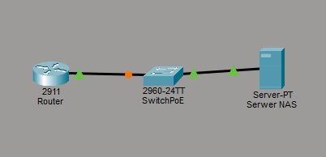
Rycina 4 „Topologia sieci” opracowanie własne

Etap 2 – Instalacja systemu i konfiguracja

Przygotowanie do instalacji systemu operacyjnego
Aby uruchomić serwer NAS, konieczne jest przygotowanie karty pamięci microSD z systemem operacyjnym. W tym celu wykorzystuje się program Raspberry Pi Imager zainstalowany na komputerze, który służy do wgrywania obrazu systemu na kartę pamięci. Należy pamiętać że komputer musi posiadać czytnik kart SD lub trzeba posiadać zewnętrzny adapter USB do odczytu kart pamięci.

Instalacja systemu operacyjnego na karcie microSD
Po uruchomieniu programu pojawi się wybór urządzenia. Trzeba wybrać model który zostanie wykorzystany do budowy serwera (w projekcie: Raspbery Pi 4), aby system został poprawnie dopasowany do sprzętu.
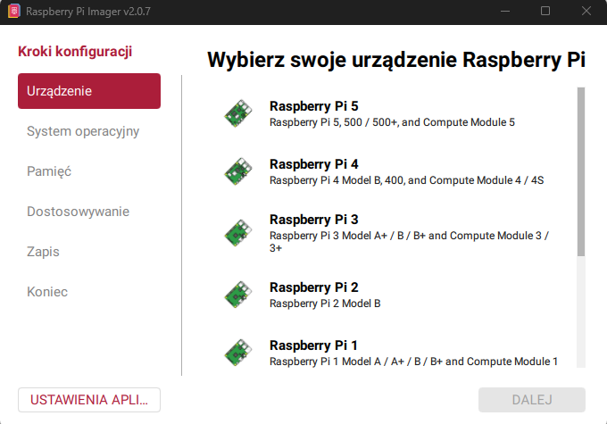
Rycina 5 „Raspberry Pi Imager – wybór urządzenia” opracowanie własne
Po wybraniu urządzenia program przechodzi do etapu wyboru systemu operacyjnego, który zostanie zapisany na karcie microSD. W tym momencie należy odnaleźć i wybrać opcję „Raspberry Pi OS (other)”, w której dostępne są dodatkowe wersje systemu przeznaczone do różnych zastosowań.
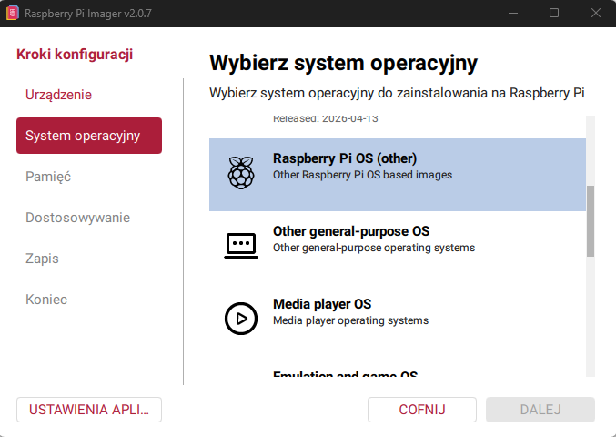
Rycina 6 „Raspberry Pi Imager – wybór systemu” opracowanie własne
Po wybraniu opcji „Raspberry Pi OS (other)” pojawi się lista dostępnych wersji systemu operacyjnego. Na tym etapie należy z niej wybrać i zatwierdzić opcję „Raspberry Pi OS Lite (64-bit)”, czyli lekką wersję systemu bez graficznego interfejsu, przeznaczoną do pracy serwerowej. Wybór tej wersji jest uzasadniony tym, że zużywa ona mniej zasobów sprzętowych i lepiej sprawdza się w zastosowaniach takich jak serwer NAS, gdzie kluczowa jest wydajność oraz stabilność działania.
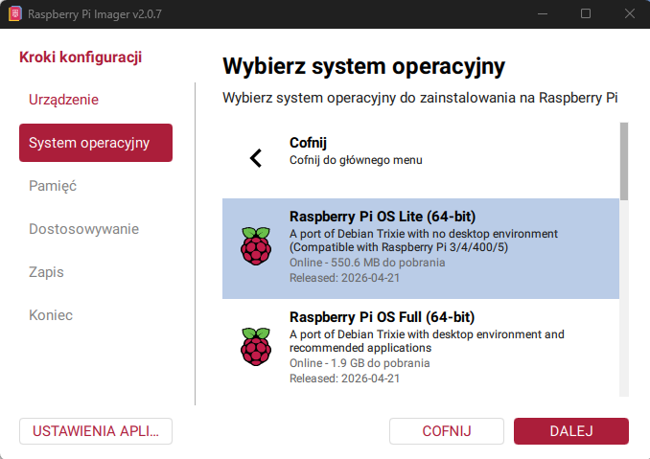
Rycina 7 „Raspberry Pi Imager – Raspberry Pi OS Lite (64-bit)” opracowanie własne
Po zaakceptowaniu ustawień program przechodzi do etapu wyboru nośnika, na którym zostanie zapisany wybrany system operacyjny. W tym oknie należy wskazać podłączoną kartę pamięci microSD, na której ma zostać zainstalowany system. Ważne jest, aby upewnić się, że wybrane zostało właściwe urządzenie, ponieważ zostanie ono sformatowane i nadpisane danymi systemowymi.
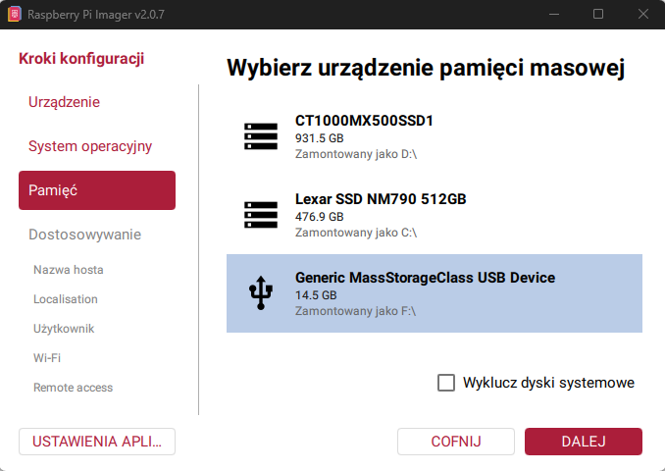
Rycina 8 „Raspberry Pi Imager – wybór nośnika” opracowanie własne
Po przejściu do kolejnego etapu program umożliwia ustawienie nazwy hosta, czyli nazwy identyfikującej urządzenie w sieci. Jest to ważny parametr, który pozwala na łatwe odnalezienie serwera NAS w lokalnej sieci. Należy również pamiętać, że podczas łączenia się z serwerem przez SSH konieczne jest podanie nazwy użytkownika, np. „root”, który odpowiada uprawnieniom administratora systemu. Dzięki temu możliwe jest zdalne zarządzanie serwerem oraz wykonywanie wszystkich podstawowych operacji administracyjnych.
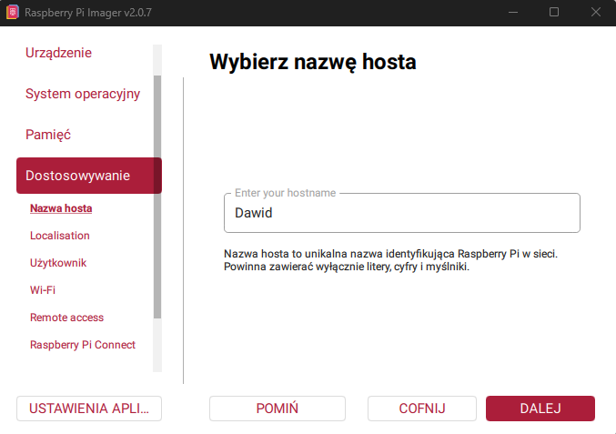
Rycina 9 „Raspberry Pi Imager – nazwa hosta” opracowanie własne
Następnie program poprosi o ustawienie lokalizacji, strefy czasowej oraz układu klawiatury. W większości przypadków dane te są automatycznie pobierane z systemu operacyjnego komputera, na którym uruchomiono Raspberry Pi Imager, co przyspiesza proces konfiguracji. W razie potrzeby można je jednak ręcznie dostosować, aby odpowiadały rzeczywistym ustawieniom użytkownika i regionu, w którym będzie działał serwer.
Kolejnym etapem jest utworzenie użytkownika zabezpieczonego hasłem, który będzie wykorzystywany do logowania się do systemu oraz zarządzania serwerem. Należy pamiętać, aby hasło spełniało podstawowe wymagania bezpieczeństwa, takie jak minimalna długość (np. 12 znaków) oraz zastosowanie znaków specjalnych, cyfr
i wielkich liter, co znacząco zwiększa poziom ochrony systemu. Dodatkowo zaleca się unikanie prostych i oczywistych haseł, aby ograniczyć ryzyko nieautoryzowanego dostępu do serwera NAS.
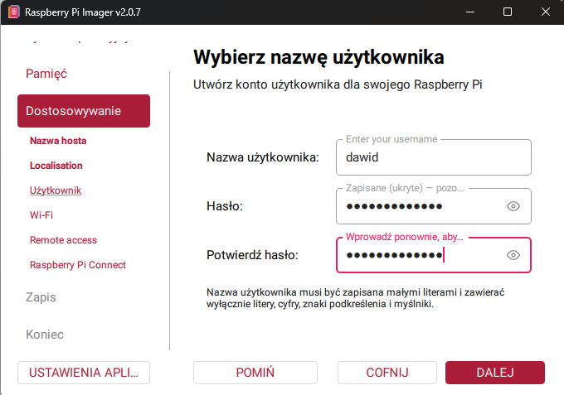
Rycina 10 „Raspberry Pi Imager – nazwa użytkownika” opracowanie własne
Kolejnym etapem jest konfiguracja połączenia z siecią WiFi. Jeżeli komputer, na którym pracujemy, jest aktualnie podłączony do sieci bezprzewodowej, program może automatycznie pobrać nazwę SSID tej sieci. Następnie należy ręcznie wprowadzić hasło dostępu, które umożliwi systemowi po uruchomieniu połączenie z wybraną siecią. Dzięki temu serwer będzie miał dostęp do Internetu już od pierwszego uruchomienia, co ułatwi przeprowadzenie aktualizacji systemu oraz instalację oprogramowania do zarządzania serwerem NAS.
Jeżeli jednak w danym momencie nie jest jeszcze dostępny moduł PoE, a Raspberry Pi jest zasilane w sposób tradycyjny, połączenie przez WiFi może stanowić alternatywną metodę dostępu do sieci do czasu uruchomienia docelowego połączenia przewodowego Ethernet. Umożliwia to szybkie rozpoczęcie konfiguracji systemu bez konieczności korzystania z okablowania sieciowego. Po wdrożeniu PoE oraz switcha PoE zaleca się jednak przejście na połączenie przewodowe, które zapewnia większą stabilność
i wydajność transmisji danych.
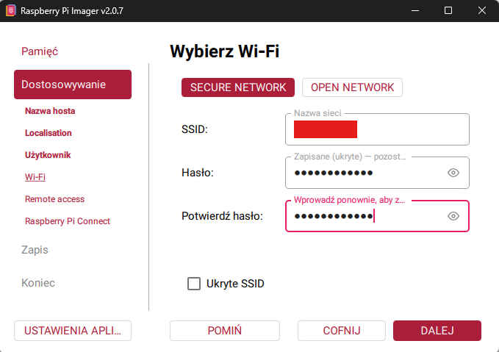
Rycina 11 „Raspberry Pi Imager – połączenie z siecią ” opracowanie własne
Przedostatnim etapem przed zapisaniem obrazu systemu na karcie microSD jest konfiguracja uwierzytelniania SSH. Na tym etapie należy włączyć usługę SSH, aby umożliwić zdalne połączenie z serwerem oraz przeprowadzenie dalszej instalacji
i konfiguracji z poziomu komputera administratora. Zaleca się wybranie opcji uwierzytelniania za pomocą hasła, co pozwoli zabezpieczyć serwer przed nieautoryzowanym dostępem.
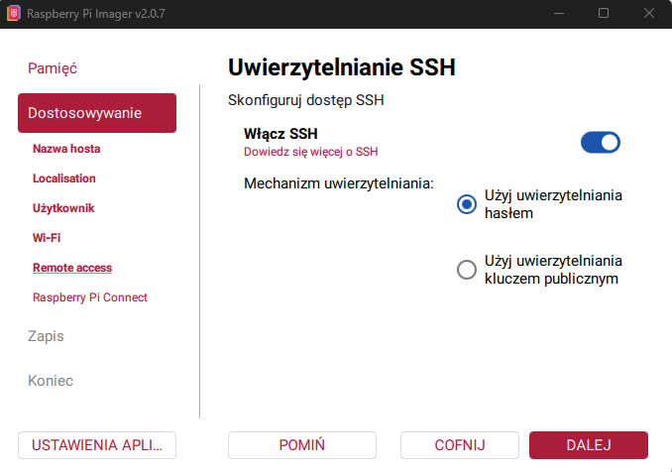
Rycina 12 „Raspberry Pi Imager – połączenie SSH ” opracowanie własne
Ostatnią opcją, o którą poprosi program, jest konfiguracja usługi Raspberry Pi Connect. Jest to narzędzie umożliwiające zdalny dostęp do urządzenia Raspberry Pi za pośrednictwem przeglądarki internetowej. Dzięki tej usłudze możliwe jest połączenie
z urządzeniem z dowolnego miejsca bez konieczności konfiguracji przekierowania portów, sieci VPN czy posiadania stałego adresu IP. W ramach realizowanego projektu funkcja ta zostanie pominięta, ponieważ system będzie wykorzystywany wyłącznie
w sieci lokalnej.
Przed rozpoczęciem wgrywania systemu na kartę microSD program wyświetli ekran podsumowania konfiguracji. W tym miejscu przedstawione zostaną informacje dotyczące wybranego urządzenia Raspberry Pi, zainstalowanego systemu operacyjnego oraz nośnika pamięci, na którym zostanie zapisany obraz systemu. Dodatkowo widoczne będą wszystkie ustawienia i konfiguracje wybrane w poprzednich etapach, takie jak konfiguracja użytkownika, sieci Wi-Fi, lokalizacji czy zdalnego dostępu SSH.
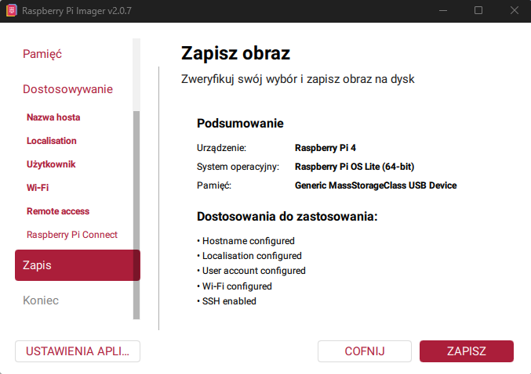
Rycina 13 „Raspberry Pi Imager – podsumowanie” opracowanie własne
Po zweryfikowaniu poprawności wszystkich ustawień można rozpocząć proces zapisu systemu na kartę microSD. Po wybraniu opcji „Zapisz” pojawi się okno ostrzegawcze informujące, że wszystkie dane znajdujące się na karcie zostaną usunięte, a w ich miejsce zostanie zapisany nowy system operacyjny. Należy wybrać opcje „Rozumiem, wymaż
i zapis” by kontynuować.
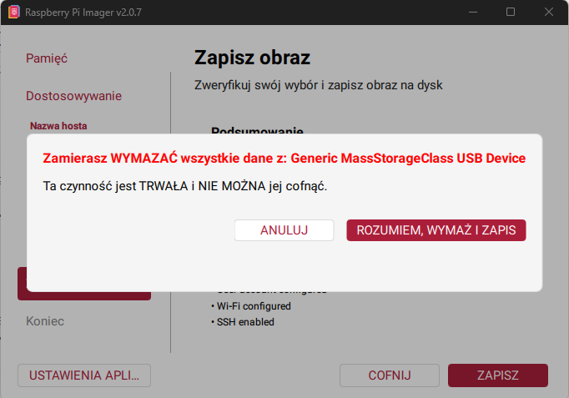
Rycina 14 „Raspberry Pi Imager – podsumowanie” opracowanie własne
Po wybraniu tej opcji program rozpocznie proces wgrywania systemu operacyjnego na kartę pamięci SD. Należy odczekać około 15 minut, aż instalacja zostanie zakończona. Po pomyślnym zakończeniu procesu należy wyjąć kartę microSD i zainstalować ją
w Raspberry Pi 4 Model B, umieszczając ją w dedykowanym gnieździe znajdującym się na spodzie urządzenia.

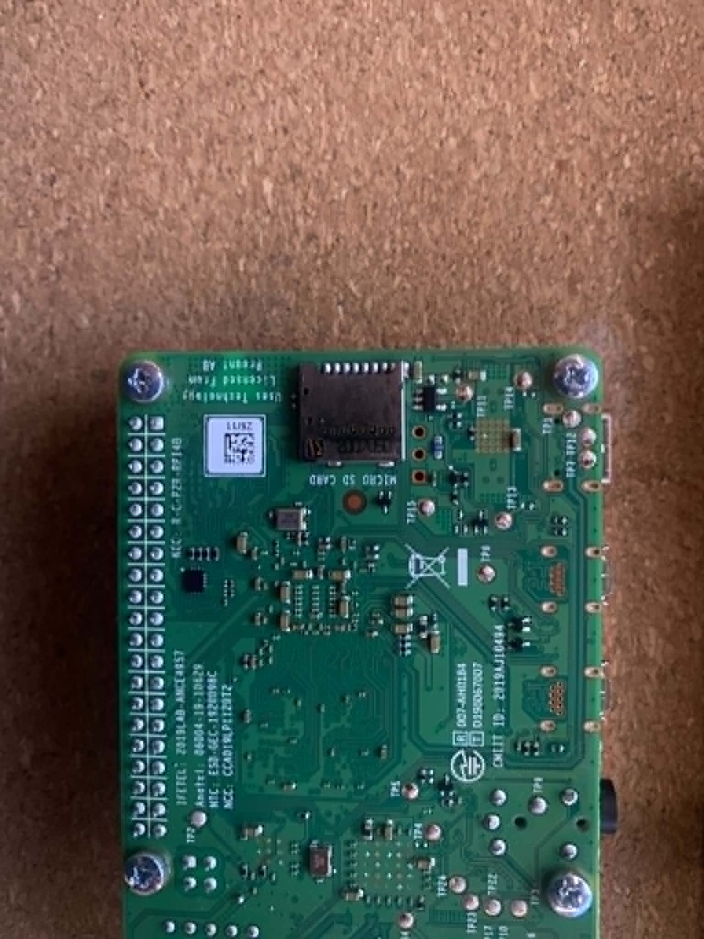
Rycina 15 „Raspberry Pi 4B – gniazdo na kartę microSD” opracowanie własne

Aktualizacja i instalacja OpenMediaVault
Po zainstalowaniu karty microSD w gnieździe Raspberry Pi można przystąpić do podłączenia urządzenia do wcześniej przygotowanego kabla Ethernet. Po podłączeniu zasilania oraz przewodu sieciowego Raspberry Pi powinno uruchomić się automatycznie. Należy odczekać chwilę, aż system w pełni się uruchomi i nawiąże połączenie z siecią.
Serwer powinien automatycznie uzyskać adres IP z serwera DHCP działającego
w routerze. Aby połączyć się z urządzeniem przez SSH przy użyciu programu PuTTY, można skorzystać zarówno z jego nazwy hosta, jak i przypisanego adresu IP. W praktyce wygodnym rozwiązaniem jest użycie nazwy urządzenia, co eliminuje konieczność sprawdzania aktualnego adresu IP.
Alternatywnie adres IPv4 przypisany do Raspberry Pi można sprawdzić poprzez zalogowanie się do panelu administracyjnego routera i wyświetlenie listy podłączonych urządzeń. Dostęp do panelu routera uzyskuje się poprzez wpisanie w przeglądarce jego adresu IP, który domyślnie najczęściej ustawiony jest jako 192.168.0.1 lub 192.168.1.1. W panelu tym można znaleźć informacje o aktualnie podłączonych urządzeniach oraz ich przypisanych adresach IP.
Po uruchomieniu programu PuTTY w pierwszym kroku należy wpisać nazwę hosta lub adres IP serwera, z którym chcemy się połączyć. W przypadku połączenia przez SSH wykorzystywany jest port 22, który jest domyślnie ustawiany w programie PuTTY, dlatego zazwyczaj nie ma potrzeby jego ręcznej zmiany. Następnie, po zatwierdzeniu ustawień, można nawiązać bezpieczne połączenie z serwerem i rozpocząć pracę zdalną.
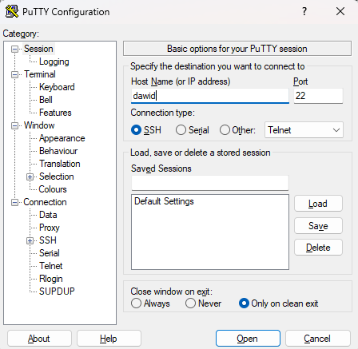
Rycina 16 „PuTTy – połączenie się z serwerem NAS” opracowanie własne
Po poprawnym połączeniu z serwerem wyświetli się konsola systemowa, w której wymagane będzie zalogowanie użytkownika. Należy wprowadzić dane uwierzytelniające utworzone podczas konfiguracji systemu na karcie microSD. W przypadku realizowanego projektu loginem jest „Dawid”. Po poprawnym wpisaniu danych użytkownik uzyskuje dostęp do systemu i może rozpocząć pracę na serwerze w trybie zdalnym.
Po zalogowaniu użytkownika na ekranie pojawi się konsola systemowa, w której należy wpisać odpowiednią komendę umożliwiającą przejście do trybu administratora (root). Uzyskanie uprawnień root pozwala na wykonywanie zaawansowanych operacji administracyjnych oraz pełną konfigurację systemu.
Komenda: sudo su
System następnie poprosi o wprowadzenie hasła użytkownika. Jest to hasło ustalone podczas instalacji systemu operacyjnego na karcie microSD. Po jego poprawnym wpisaniu można przejść do kolejnego etapu, jakim jest aktualizacja systemu. W tym celu należy wprowadzić odpowiednią komendę aktualizacyjną.
Komenda: apt-get update && apt-get upgrade -y
Po jej uruchomieniu system rozpocznie pobieranie oraz instalowanie najnowszych aktualizacji. Proces ten może potrwać kilka minut, dlatego należy odczekać, aż wszystkie zmiany zostaną poprawnie wprowadzone i zakończone.
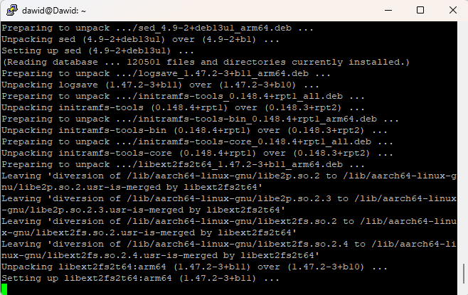
Rycina 17 „PuTTy – aktualizacja systemu” opracowanie własne
Po wykonaniu aktualizacji systemu należy pobrać oraz uruchomić skrypt preinstalacyjny oprogramowania OpenMediaVault. Jest to narzędzie służące do przygotowania systemu pod konfigurację serwera NAS. Podczas działania skrypt automatycznie instaluje wymagane pakiety, usuwa niepotrzebny komponent cloud-init oraz konfiguruje interfejs sieciowy tak, aby jego nazwa była stała po każdym uruchomieniu systemu. Dodatkowo tworzony jest plik logów, w którym zapisywane są wszystkie wykonane operacje. Po zakończeniu procesu konieczne jest ponowne uruchomienie systemu, aby wszystkie zmiany zostały zastosowane i urządzenie było gotowe do dalszej konfiguracji serwera NAS.
Komenda: wget -O - https://github.com/OpenMediaVault-Plugin-Developers/installScript/raw/master/preinstall | sudo bash
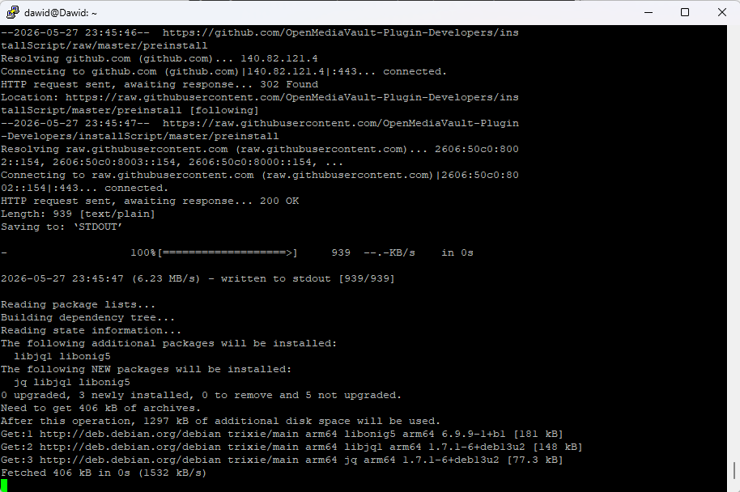
Rycina 18 „OMV - preinstalacja” opracowanie własne
Kiedy preinstalacja się wykona należy zrestartować system. W tym celu trzeba wpisać odpowiednią komendę, która spowoduje ponowne uruchomienie serwera. Następnie należy odczekać około 3–5 minut, aby system mógł poprawnie się uruchomić oraz wczytać wszystkie wprowadzone zmiany i aktualizacje.
Komenda: reboot
Po zakończeniu procesu uruchamiania systemu i odczekaniu kilku minut można ponownie połączyć się z serwerem NAS za pomocą programu PuTTY.
Następnie należy zalogować się do systemu i uzyskać dostęp do konta root. Po przejściu w tryb administratora trzeba zainstalować pozostałe elementy oprogramowania OpenMediaVault, wykorzystując odpowiednią komendę instalacyjną.
Komenda: wget -O - https://github.com/OpenMediaVault-Plugin-Developers/installScript/raw/master/install | sudo bash
W trakcie instalacji nie wolno przerywać ani zamykać procesu, ponieważ może to spowodować nieprawidłowe skonfigurowanie systemu. Czas instalacji zależy od wielu czynników i w niektórych przypadkach może wynosić nawet do 30 minut. Po zakończeniu całego procesu Raspberry Pi automatycznie uruchomi się ponownie,
a system będzie gotowy do dalszej konfiguracji.

Konfiguracja sieci
Po zainstalowaniu OpenMediaVault oraz ponownym uruchomieniu serwera należy sprawdzić, jaki adres IP został przypisany do urządzenia. W tym celu trzeba ponownie połączyć się z Raspberry Pi za pomocą protokołu SSH, wykorzystując program PuTTY.
Po zalogowaniu do systemu należy wpisać odpowiednią komendę wyświetlającą dostępne interfejsy sieciowe oraz przypisane do nich adresy IP. Dzięki temu możliwe będzie sprawdzenie aktualnego adresu IPv4 serwera, który będzie potrzebny do dalszej konfiguracji i uzyskania dostępu do panelu zarządzania OpenMediaVault.
Komenda: ifconfig
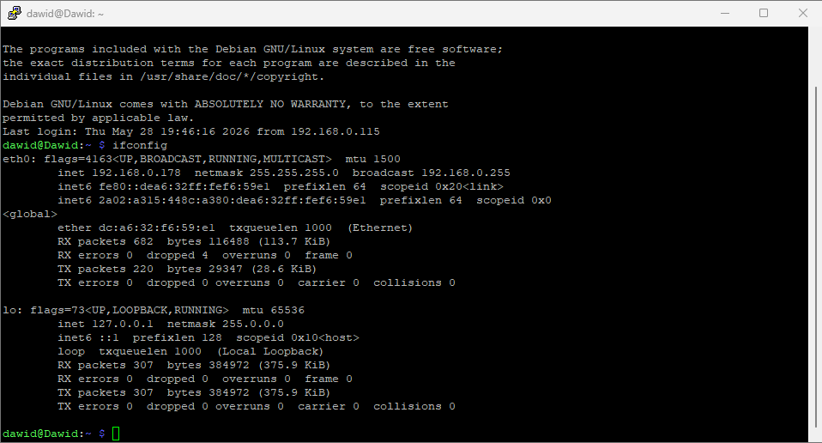
Rycina 19 „OMV – sprawdzenie interfejsu sieciowego” opracowanie własne
Aby wprowadzić zmiany w konfiguracji serwera, takie jak zmiana adresu IP lub ustawień sieciowych, można uruchomić narzędzie konfiguracyjne OMV bezpośrednio z poziomu terminala za pomocą odpowiedniej komendy. Należy pamiętać, że podczas wykonywania ważniejszych zmian w oprogramowaniu OpenMediaVault lub konfiguracji samego serwera przez terminal, wymagane jest posiadanie uprawnień administratora (root). Dzięki temu możliwe jest wprowadzanie pełnych zmian systemowych oraz zarządzanie wszystkimi funkcjami serwera NAS.
Komenda: omv-firstaid
Alternatywnie istnieje możliwość zarządzania serwerem przez interfejs webowy, łącząc się z urządzeniem za pomocą przeglądarki internetowej i wpisując adres IP serwera
w pasku adresu.
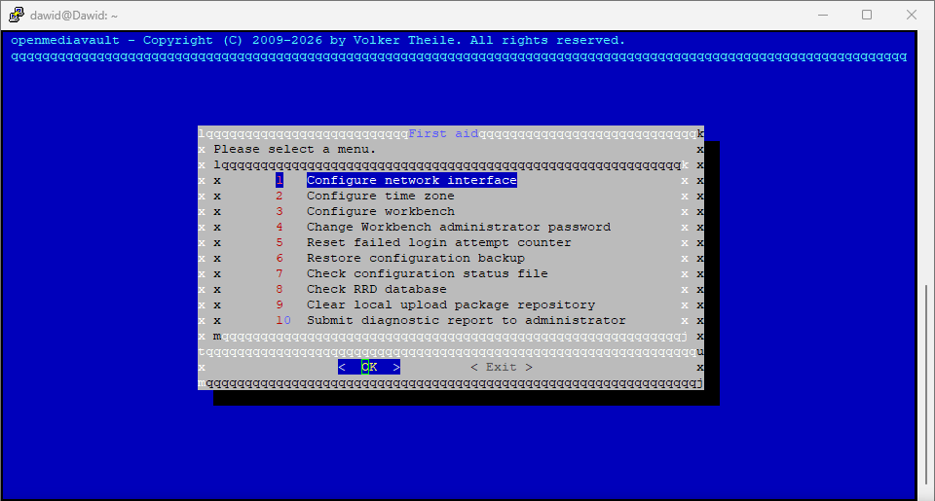
Rycina 20 „OMV – panel konfiguracyjny” opracowanie własne
Aby zmienić adres IP serwera, należy wybrać pierwszą opcję w menu konfiguracyjnym i przejść do kolejnego etapu konfiguracji. Następnie system wyświetli dostępne interfejsy sieciowe urządzenia. W projekcie wykorzystywane są dwa interfejsy: eth0 odpowiedzialny za połączenie przewodowe Ethernet oraz wlan0 obsługujący komunikację bezprzewodową Wi-Fi.
Aby zaprezentować proces zmiany adresu IP, dokonano zmiany wykorzystywanego interfejsu sieciowego oraz przypisanego adresu IP serwera. Dzięki temu możliwe było sprawdzenie poprawności działania konfiguracji sieciowej oraz sposobu komunikacji serwera z siecią lokalną po wprowadzeniu nowych ustawień.
W kolejnym kroku należy wybrać sposób komunikacji serwera z siecią. W przypadku serwera wykorzystującego technologię PoE najlepszym rozwiązaniem jest wybór interfejsu eth0, ponieważ urządzenie jest połączone z routerem za pośrednictwem switcha przy użyciu przewodu Ethernet RJ45. Takie połączenie zapewnia stabilniejszą transmisję danych oraz jednoczesne zasilanie urządzenia.
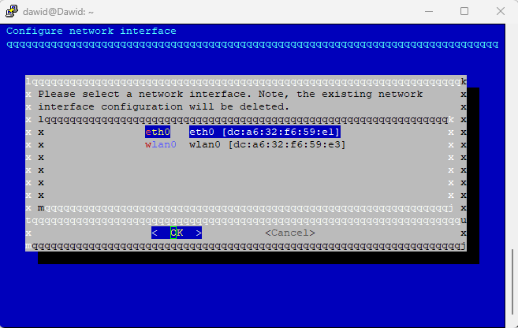
Rycina 21 „OMV – wybranie interfejsu” opracowanie własne
Aby Raspberry Pi było połączone z siecią przez Ethernet, należy wybrać pierwszą opcję, czyli interfejs eth0. Po zatwierdzeniu wyboru program zapyta, czy skonfigurować IPv4, w tym miejscu należy wybrać opcję „Yes”. Następnie pojawi się pytanie, czy użyć DHCP do automatycznego przypisania adresu IP. W celu demonstracji konfiguracji adres IP zostanie jednak wprowadzony ręcznie, w tym celu została wybrana opcja „No”.
W pierwszym oknie, które się pojawi, należy wpisać adres IP, jaki ma zostać przypisany do serwera. W ramach projektu został użyty adres 192.168.0.199.
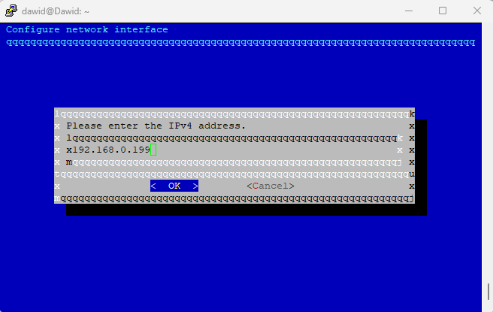
Rycina 22 „OMV – wprowadzenie adresu IPv4” opracowanie własne
Następnie program poprosi o wprowadzenie maski podsieci. W przypadku puli adresów 192.168.x.x stosowana jest maska 255.255.255.0.
Maska podsieci określa, która część adresu IP identyfikuje sieć, a która konkretne urządzenie w tej sieci. W praktyce pozwala ona urządzeniom poprawnie „rozpoznać”, czy znajdują się w tej samej sieci lokalnej i mogą komunikować się bezpośrednio.
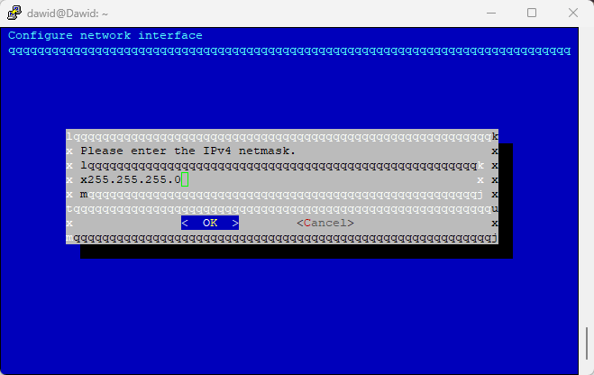
Rycina 22 „OMV – wprowadzenie maski sieci” opracowanie własne
Po wprowadzeniu maski program poprosi o wpisanie adresu bramy (ang. gateway).
W sieci wykorzystanej w projekcie jako brama została ustawiona wartość 192.168.0.1.
Brama sieciowa to urządzenie (najczęściej router), które pośredniczy w komunikacji między siecią lokalną a innymi sieciami, na przykład Internetem.
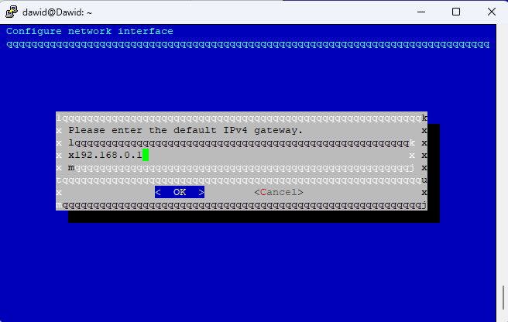
Rycina 23 „OMV – wprowadzenie bramy sieci” opracowanie własne
Kolejnym krokiem, o który poprosi program, jest wprowadzenie adresu IPv6, ten etap można pominąć. Następnie wymagane jest podanie adresu serwera DNS, co jest niezbędne do zakończenia konfiguracji sieci.
DNS (ang. Domain Name System) to system, który tłumaczy czytelne dla człowieka nazwy domen (np. google.com) na odpowiadające im adresy IP, dzięki czemu urządzenia mogą odnaleźć właściwe serwery w sieci. W projekcie jako serwer DNS najlepiej wpisać 8.8.8.8, ponieważ jest to publiczny i stabilny serwer DNS udostępniany przez Google, który zapewnia szybkie i niezawodne rozwiązywanie nazw domen.
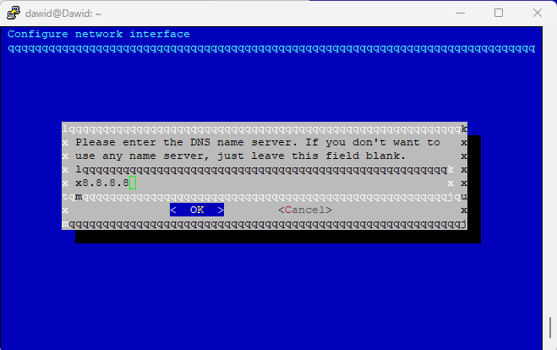
Rycina 24 „OMV – wprowadzenie DNS” opracowanie własne
Na samym końcu program zapyta, czy ma włączyć technologię WOL (ang. Wake-on-LAN). Ten krok również należy pominąć, wybierając opcję „No”, ponieważ w przypadku serwera NAS działającego 24/7 nie ma to praktycznego zastosowania, a dodatkowo Raspberry Pi 4B nie obsługuje tej technologii. Po zakończeniu konfiguracji należy odczekać chwilę, aby system mógł zastosować wszystkie wprowadzone zmiany,
a następnie zrestartować serwer za pomocą komendy.
Komenda: reboot lub shutdown now
Po poprawniej konfiguracji i zalogowaniu do systemu serwera, można sprawdzić czy adres ip prawidłowo został przypisany za pomocą komendy.
Komenda: ifconfig
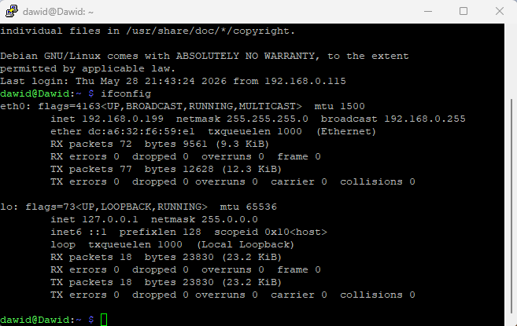
Rycina 25 „OMV – sprawdzenie wprowadzonych zmian” opracowanie własne

Konfiguracja serwera OMV

Dodanie dysku do serwera i utworzenie dysku sieciowego
Aby dodać dysk do serwera NAS, należy najpierw sprawdzić, czy system go poprawnie wykrywa. W tym celu należy użyć odpowiedniej komendy:
Komenda: lsblk
Polecenie to wyświetla wszystkie dostępne urządzenia blokowe oraz ich partycje. Na liście należy poszukać wpisu w stylu sda lub sdb, ich obecność oznacza, że system poprawnie rozpoznał i wykrył podłączony dysk.
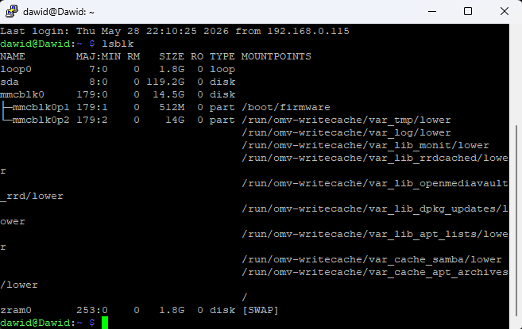
Rycina 26 „sprawdzenie dysków/partycji” opracowanie własne
Następnym krokiem jest utworzenie partycji oraz sformatowanie dysku z poziomu konsoli. W tym celu należy użyć czterech następujących poleceń.
Komendy:
- sudo mkdir -p /mnt/dysk – tworzy punkt montowania, czyli katalog, w którym będzie dostępny dysk
- lsblk -f – wyświetla informacje o partycjach i systemach plików; jeśli nie widać partycji, oznacza to, że dysk nie został jeszcze sformatowany
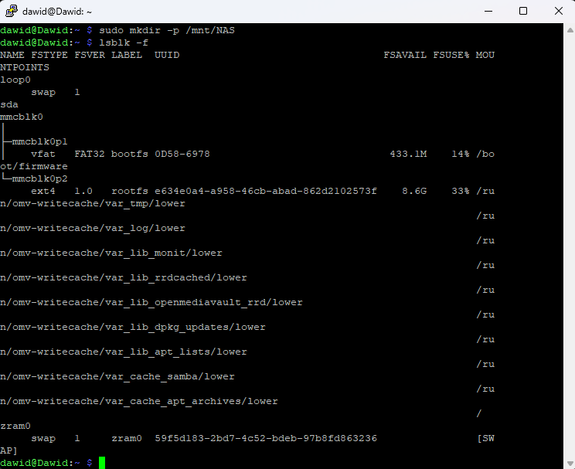
Rycina 26 „sprawdzenie montowania partycji” opracowanie własne
W takim przypadku należy przeprowadzić formatowanie dysku, korzystając
z następujących poleceń.
Komendy:
- sudo fdisk /dev/sda – następnie wpisać i zatwierdzić następujące parametry
  - n – nowa partycja p – primary
  - nacisnąć klawisz „enter” trzy razy
  - w – zapisać
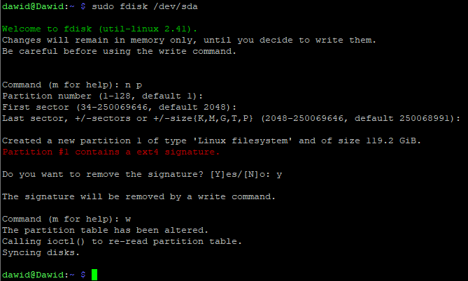
Rycina 27 „tworzenie partycji” opracowanie własne
Na tym etapie należy sformatować i zamontować partycję, a następnie sprawdzić poprawność montowania. Weryfikacja powinna wykazać obecność wpisu „sda1”. W tym celu należy użyć następujących poleceń.
Komendy:
- sudo mkfs.ext4 /dev/sda1
- sudo mount /dev/sda1 /mnt/dysk
- lsblk
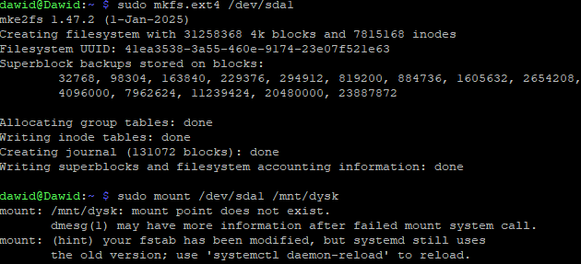
Rycina 28 „formatowanie i montowanie partycji” opracowanie własne
Żeby poprawnie dodać i przypisać dysk do serwera NAS, należy zalogować się do panelu administracyjnego systemu. W tym celu w przeglądarce internetowej trzeba wpisać adres IPv4 serwera NAS, w przypadku projektu jest to 192.168.0.199.
Po wprowadzeniu i wyszukaniu adresu powinno pojawić się okno logowania do systemu OpenMediaVault (OMV), które umożliwia dalszą konfigurację serwera.
Dane do zalogowania:
- Login: admin
- Hasło: openmediavault
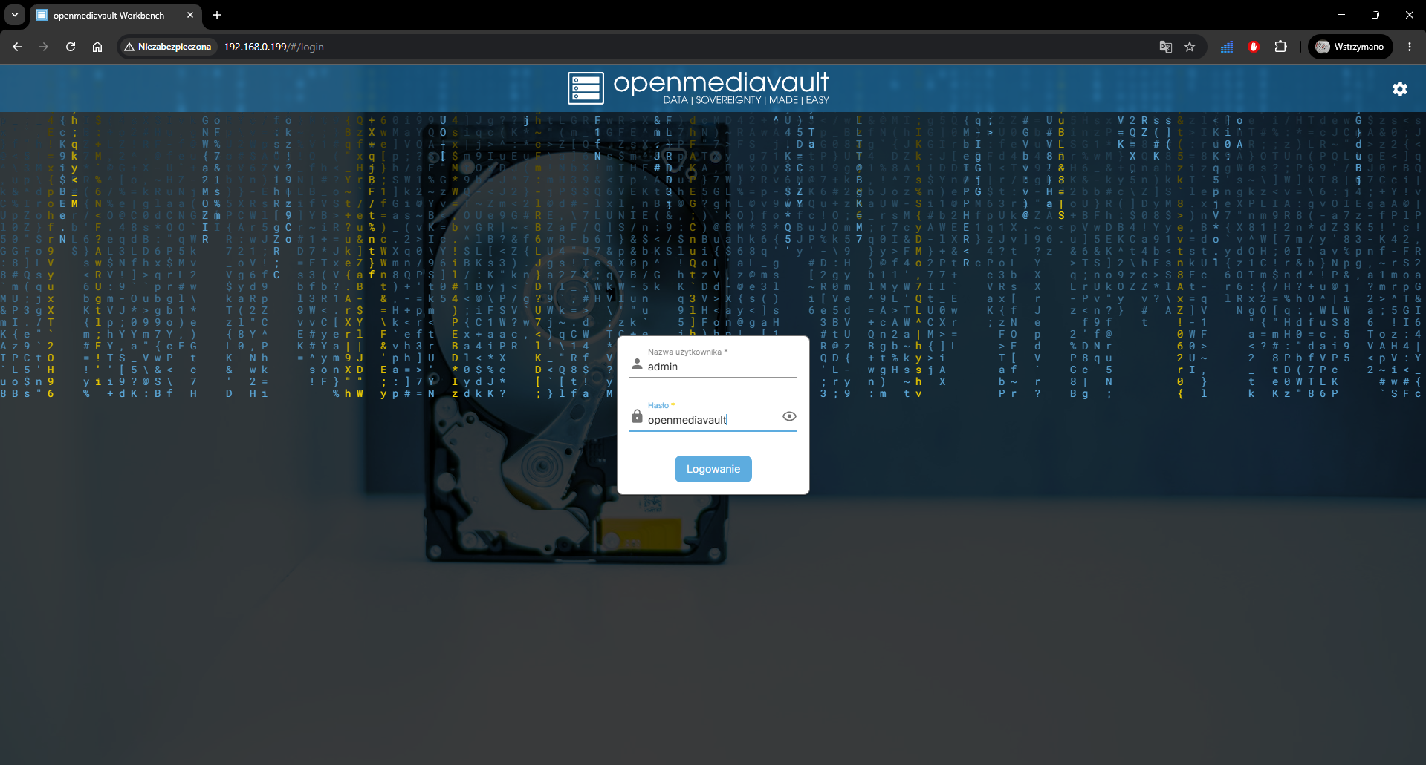
Rycina 29 „OMV - Logowanie” opracowanie własne
Następnie należy przejść do zakładki Magazyn i wybrać opcję Dyski, aby sprawdzić, czy serwer prawidłowo wykrywa zamontowany dysk.
Aby utworzyć dysk sieciowy, należy przejść do zakładki „System plików”, a następnie wybrać opcję „utwórz i zamontuj systemu plików” i wybrać opcje „EXT4”. Po wybraniu tej opcji pokaże się kolejne okno.
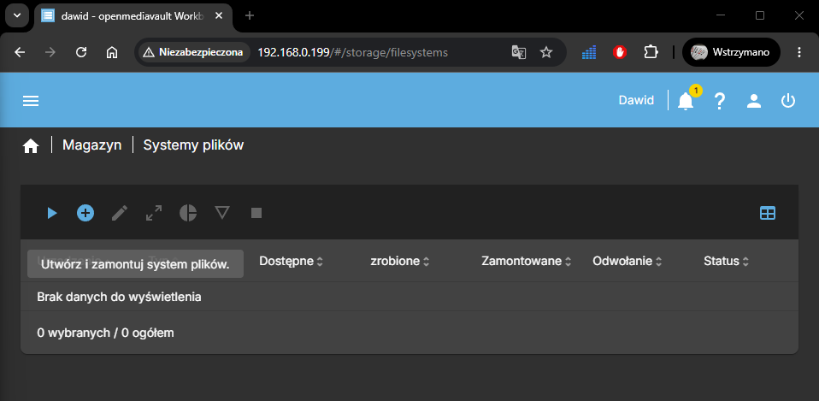
Rycina 29 „OMV – system plików” opracowanie własne
W tym miejscu powinno pojawić się niebieskie okno, w którym należy kliknąć opcję „tutaj”, aby zamontować system plików.
Rycina 30 „OMV – opcja montowania” opracowanie własne
Po kliknięciu powinna pojawić się opcja montowania, w której należy wybrać „System plików”. Jest to dysk podłączony do serwera NAS. Dodatkowo należy ustawić próg ostrzegania dotyczący zapełnienia dysku, domyślnie wartość ta wynosi 85% zajętości miejsca.
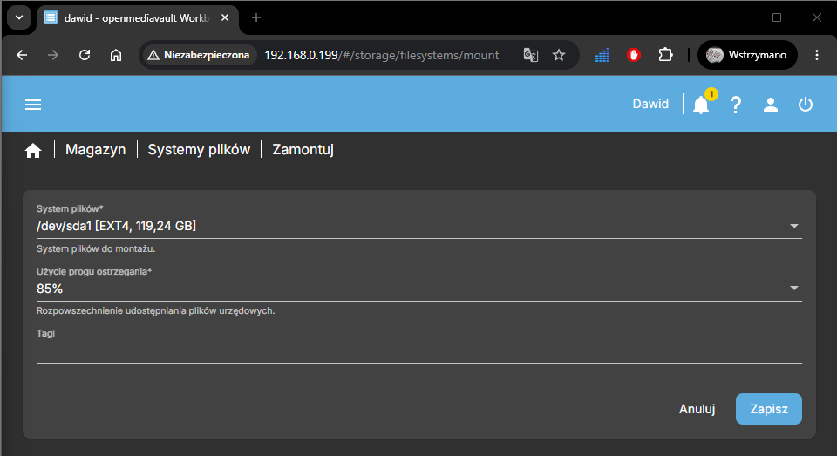
Rycina 31 „OMV – ustawienia montowania” opracowanie własne
Po zapisaniu pojawi się żółte okno gdzie trzeba zatwierdzić i wprowadzić zmiany.
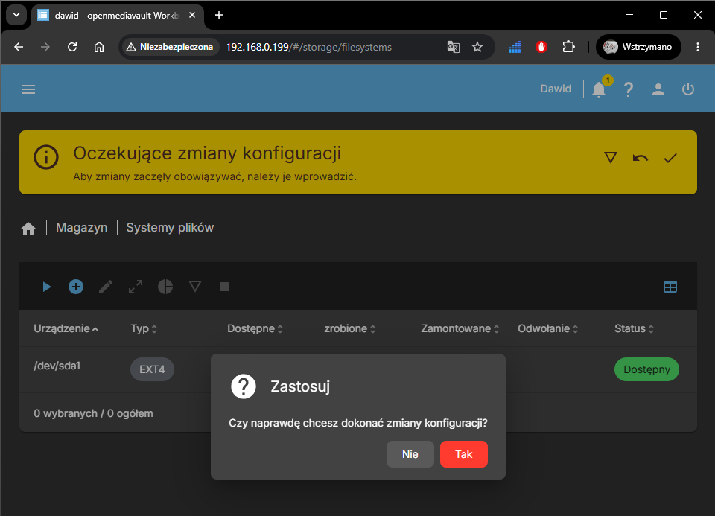
Rycina 32 „OMV – zatwierdzenie” opracowanie własne
Zastosowanie zmian za skutkuje pojawieniem się „Systemu plików” gdzie widać przypisaną partycję tego systemu.
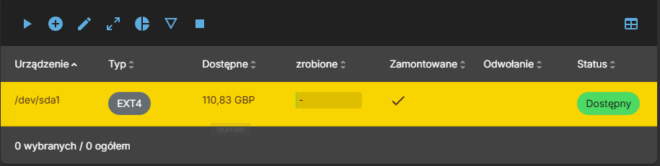
Rycina 32 „OMV – rezultat montowania systemu plików” opracowanie własne
Kolejnym krokiem jest przejście do sekcji „Katalogi współdzielone”, gdzie należy utworzyć katalog, do którego użytkownicy serwera będą mieli dostęp. W tym celu trzeba wejść w zakładkę „Magazyn”, a następnie wybrać opcję „Katalogi współdzielone”.
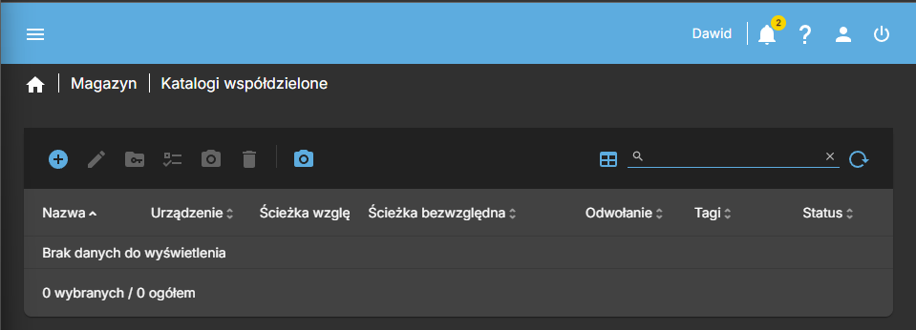
Rycina 32 „OMV – katalogi współdzielone” opracowanie własne
W tym miejscu należy wybrać opcję utworzenia katalogu. Następnie pojawi się okno,
w którym należy wprowadzić wymagane dane:
- Nazwę katalogu
- Wybrać system plików
- Uprawnienia dostępu
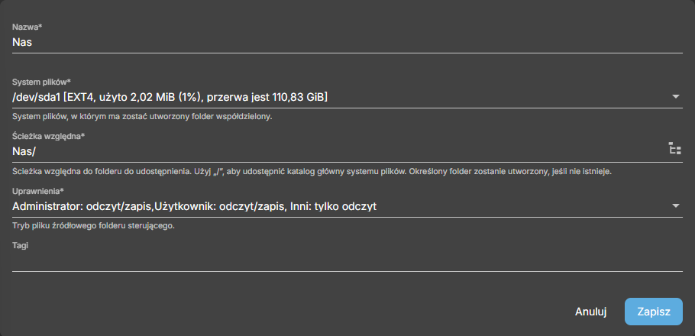
Rycina 33 „OMV – utworzenie katalogu” opracowanie własne
Po wprowadzeniu wszystkich danych ponownie pojawi się żółte okno z prośbą
o zatwierdzenie ustawień. Po ich potwierdzeniu powinien zostać utworzony nowy katalog.
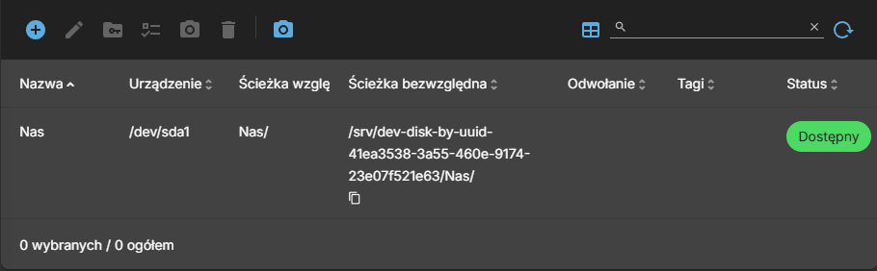
Rycina 34 „OMV – rezultat utworzenia katalogu” opracowanie własne

Konfiguracja udziałów SMB/CIFS
Po utworzeniu katalogu kolejnym krokiem jest konfiguracja oraz utworzenie udziałów SMB/CIFS. Na początku należy włączyć grupę roboczą dla katalogów. W tym celu z listy trzeba wybrać opcję „Udziały”, następnie przejść do SMB/CIFS, a dalej do Konfiguracji i zaznaczyć na samej górze opcję „Włączone”.
SMB/CIFS to protokół sieciowy umożliwiający współdzielenie plików i zasobów w sieci, najczęściej pomiędzy systemami Windows i urządzeniami NAS.
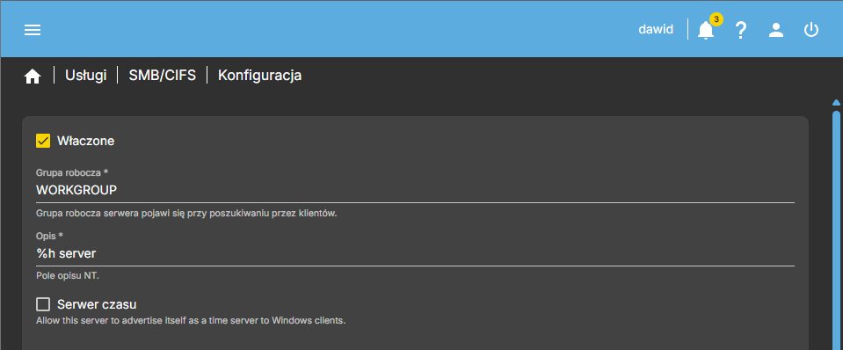
Rycina 34 „OMV – włączenie grupy roboczej” opracowanie własne
Następnie należy przejść do sekcji „Udziały” i utworzyć nowy udział. W wyświetlonym oknie konfiguracji trzeba wskazać katalog utworzony poprzednio. W tym miejscu dostępne są również ustawienia dostępu, takie jak możliwość określenia, czy udział ma być publiczny czy prywatny, a także nadanie uprawnień, np. tylko do odczytu lub pełnego dostępu.
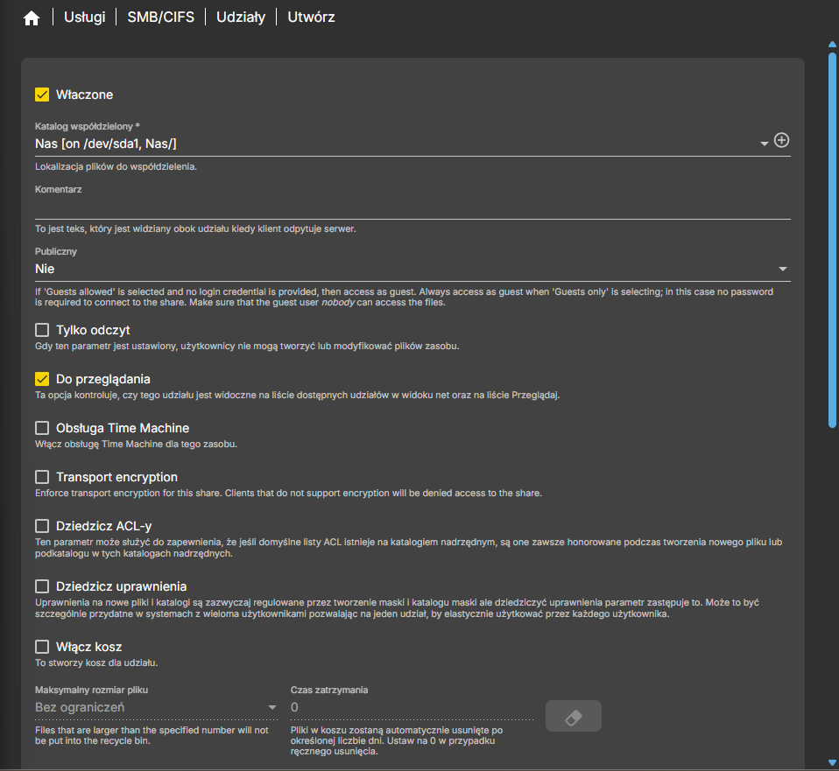
Rycina 35 „OMV – utworzenie udziału” opracowanie własne
Po utworzeniu udziału ponownie pojawi się żółte okno z prośbą o zatwierdzenie wprowadzonych zmian, które należy zaakceptować.

Utworzenie użytkownika serwera NAS
Przedostatnim krokiem w konfiguracji serwera NAS jest dodanie użytkownika wraz z odpowiednimi uprawnieniami. W tym celu należy z listy wybrać opcję „Użytkownicy”, a następnie ponownie przejść do pozycji „Użytkownicy”.
Po wykonaniu tej czynności powinna pojawić się tabela z listą użytkowników serwera. Domyślnie widoczny będzie jedynie host.
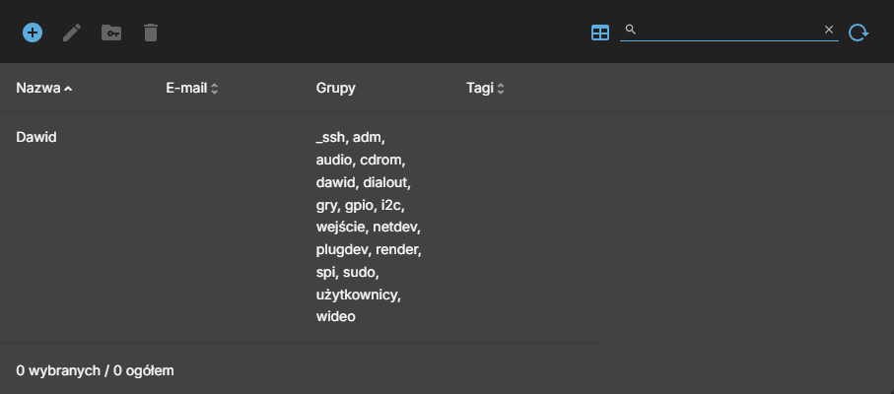
Rycina 36 „OMV – użytkownicy” opracowanie własne
Aby utworzyć nowego użytkownika, należy kliknąć opcję „Utwórz | importuj”, po czym pojawi się lista dostępnych czynności. W projekcie został dodany użytkownik o nazwie „Danon”.
Po wybraniu opcji „Utwórz” wyświetli się okno, w którym należy uzupełnić wymagane dane. Najważniejsze z nich to: nazwa użytkownika, hasło oraz przypisane grupy.
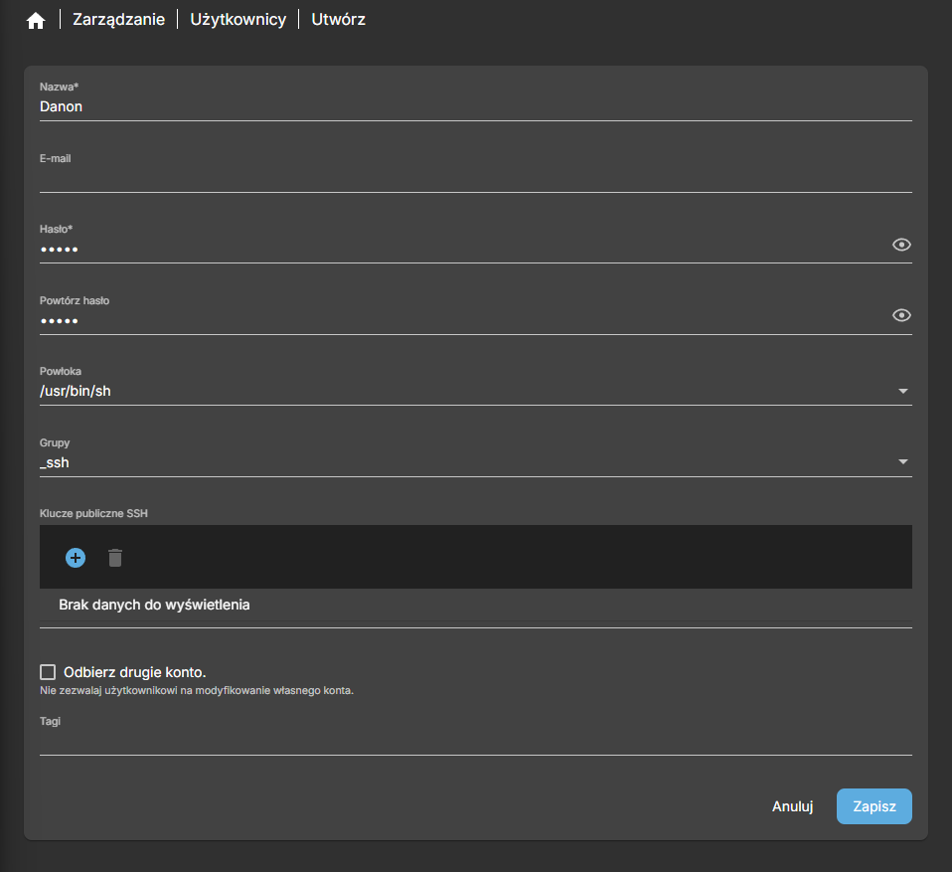
Rycina 37 „OMV – tworzenie użytkownika” opracowanie własne
Po uzupełnieniu wszystkich pól należy zapisać ustawienia, a następnie ponownie potwierdzić je w wyświetlonym żółtym oknie.
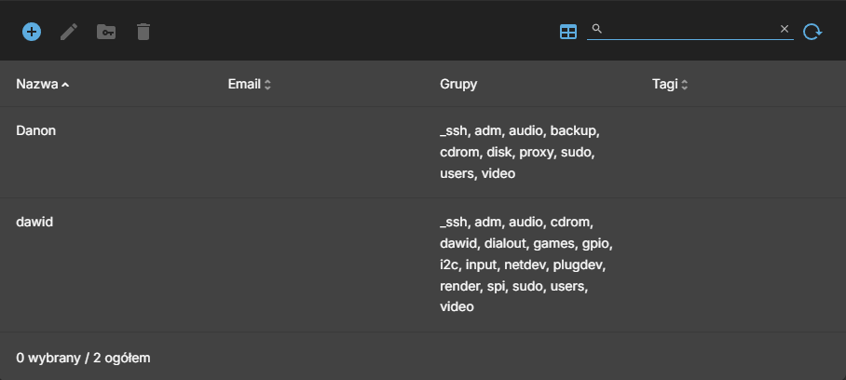
Rycina 38 „OMV – rezultat utworzenia użytkownika” opracowanie własne

Mapowanie dysku sieciowego
Ostatnim etapem jest połączenie komputera z dyskiem zarządzanym przez serwer NAS. W tym celu należy uruchomić na komputerze okno „Ten komputer”, a następnie rozwinąć opcję „Więcej” znajdującą się na górnym pasku narzędzi i wybrać funkcję „Mapuj dysk sieciowy”.
Opcja ta umożliwia podłączenie zasobu sieciowego jako zwykłego dysku widocznego
w systemie Windows, dzięki czemu dostęp do plików znajdujących się na serwerze NAS staje się szybki i wygodny.
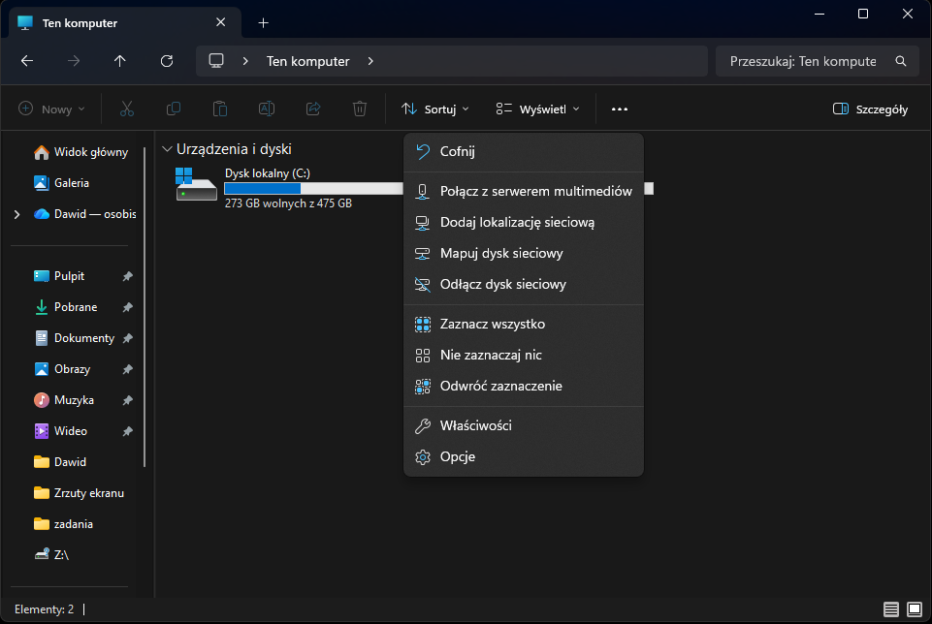
Rycina 39 „Windows – opcja mapowania dysku sieciowego” opracowanie własne
Po wybraniu tej opcji pojawi się okno, w którym należy wpisać adres serwera oraz nazwę udziału sieciowego, do którego komputer ma się połączyć. W przypadku projektu jest to:
\\192.168.0.199\Nas
Należy zwrócić szczególną uwagę na poprawność wpisywanych znaków, takich jak ukośniki \, a także na użycie właściwych wielkich i małych liter, ponieważ błędny zapis może uniemożliwić połączenie z dyskiem sieciowym.
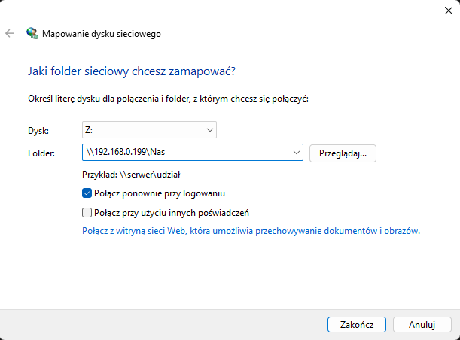
Rycina 40 „Windows – mapowanie dysku” opracowanie własne
Po wpisaniu prawidłowego adresu oraz udziału powinno pojawić się okno logowania do udziału. Należy tam wpisać wcześniej utworzonego użytkownika serwera NAS.
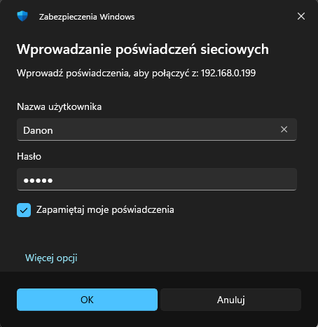
Rycina 41 „Windows – mapowanie dysku” opracowanie własne
Po poprawnym zalogowaniu powinno zostać wyświetlone okno katalogu zmapowanego dysku. Dodatkowo w sekcji „Ten komputer” powinien pojawić się nowy dysk sieciowy przypisany do serwera NAS.
Następnie należy sprawdzić, czy użytkownik posiada odpowiednie uprawnienia do korzystania z dysku, takie jak możliwość odczytu i zapisu danych, modyfikacji plików lub wyłącznie podglądu zawartości. Poprawnie skonfigurowane uprawnienia są istotne dla bezpieczeństwa oraz prawidłowego działania współdzielonych zasobów sieciowych.
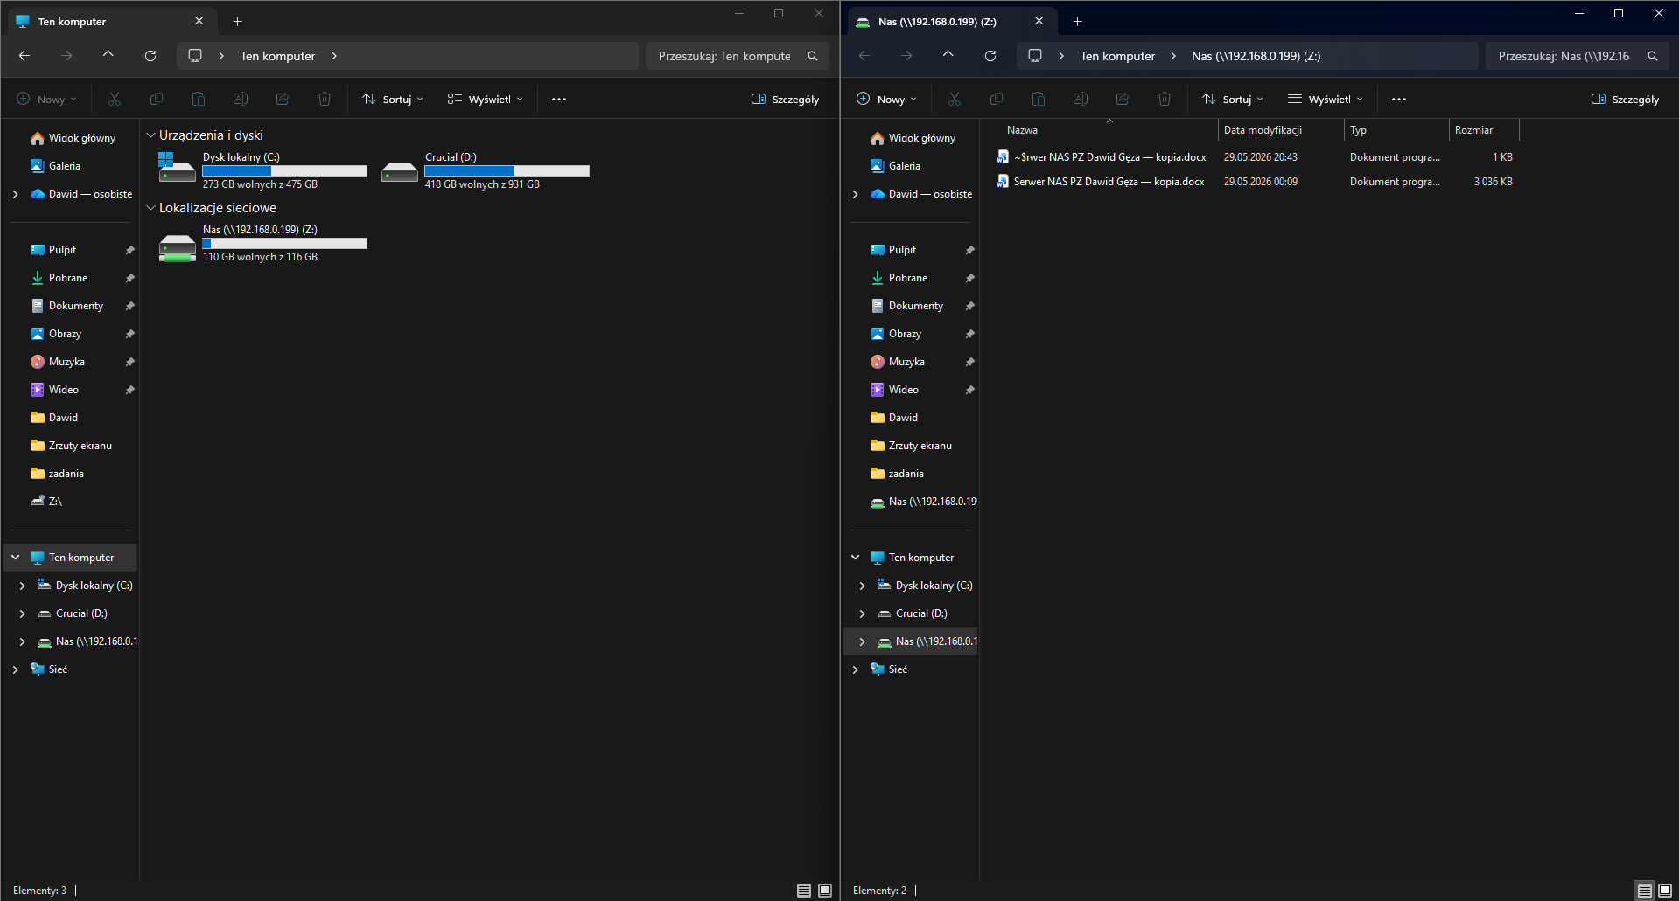
Rycina 41 „Windows – rezultat mapowania dysku” opracowanie własne

Podsumowanie
W ramach projektu został zbudowany oraz skonfigurowany serwer NAS oparty na platformie Raspberry Pi 4 Model B. Celem projektu było stworzenie funkcjonalnego rozwiązania umożliwiającego centralne przechowywanie danych oraz udostępnianie plików w sieci lokalnej. W projekcie wykorzystano moduł PoE+ HAT, który pozwolił na jednoczesne zasilanie urządzenia oraz transmisję danych za pomocą jednego przewodu Ethernet.
Realizacja projektu została podzielona na kilka etapów obejmujących budowę fizyczną serwera, instalację systemu operacyjnego, konfigurację sieci oraz konfigurację usług NAS. W pierwszej części wykonano montaż Raspberry Pi, modułu PoE+ HAT oraz podłączono dysk SSD wykorzystany jako magazyn danych. Następnie przygotowano okablowanie sieciowe oraz połączono urządzenie ze switchem PoE i routerem.
Kolejnym etapem była instalacja systemu Raspberry Pi OS Lite na karcie microSD przy użyciu programu Raspberry Pi Imager. Podczas konfiguracji systemu utworzono użytkownika, skonfigurowano połączenie sieciowe oraz włączono usługę SSH umożliwiającą zdalne zarządzanie urządzeniem. Po uruchomieniu systemu wykonano aktualizację oprogramowania oraz instalację OpenMediaVault, który został wykorzystany do zarządzania serwerem NAS.
W dalszej części projektu przeprowadzono konfigurację sieci, ustawiono statyczny adres IPv4, maskę podsieci, bramę sieciową oraz serwer DNS. Następnie przygotowano
i zamontowano dysk SSD, utworzono system plików oraz katalog współdzielony dostępny dla użytkowników sieci lokalnej.
Kolejnym krokiem była konfiguracja udziałów SMB/CIFS oraz utworzenie użytkownika serwera NAS wraz z odpowiednimi uprawnieniami dostępu do danych. Ostatnim etapem projektu było zmapowanie dysku sieciowego w systemie Windows oraz sprawdzenie poprawności działania połączenia i uprawnień użytkownika.
Projekt umożliwił poznanie sposobu działania serwerów NAS, konfiguracji usług sieciowych oraz praktycznego wykorzystania platformy Raspberry Pi jako domowego serwera plików.

Literatura
Poniższa bibliografia obejmuje publikacje naukowe i artykuły branżowe dotyczące serwerów NAS (Network Attached Storage), ich architektury, funkcji oraz zastosowań
w środowiskach biznesowych i domowych.
- „Charakterystyka podstawowych typów zapasowych ośrodków przetwarzania danych” - Krzysztof LIDERMAN Zakład Systemów Komputerowych, Instytut Teleinformatyki i Automatyki WAT, ul. S. Kaliskiego 2, 00–908 Warszawa,
- „Zarządzanie wiedzą w małych i średnich przedsiębiorstwach – wykorzystanie urządzeń NAS „ Marcin Wyskwarski Politechnika Śląska Wydział Organizacji i Zarządzania
- „Pamięci masowe do archiwizacji dużej ilości danych” - Barbara Mejssner https://www.rp.pl
- „Wszyscy mówią o NAS” - Andrzej Janikowski https://crn.pl

Wyjaśnianie pojęć

SMB/CIFS - protokół sieciowy umożliwiający udostępnianie plików, drukarek i innych zasobów w sieci lokalnej, najczęściej wykorzystywany w systemach Windows oraz serwerach NAS.
NFS (Network File System) - protokół sieciowy umożliwiający udostępnianie i montowanie systemów plików przez sieć, najczęściej stosowany w systemach Linux i Unix.
FTP – protokół sieciowy służący do przesyłania plików pomiędzy klientem a serwerem w sieci.
SSH – bezpieczny protokół sieciowy umożliwiający zdalne logowanie i zarządzanie systemem poprzez szyfrowane połączenie.
Rsync – narzędzie/protokół służący do efektywnej synchronizacji i tworzenia kopii zapasowych plików pomiędzy lokalizacjami w sieci.
Ethernet – standard przewodowej technologii sieciowej umożliwiający przesyłanie danych w sieciach lokalnych za pomocą kabla.
RAID – technologia łączenia wielu dysków w jeden logiczny system w celu zwiększenia wydajności, bezpieczeństwa danych lub redundancji.
PoE+ HAT – moduł rozszerzający dla Raspberry Pi umożliwiający jednoczesne zasilanie urządzenia i transmisję danych przez jeden kabel Ethernet w technologii Power over Ethernet.
Procesor ARM – energooszczędna architektura procesora stosowana w urządzeniach mobilnych i jednopłytkowych komputerach, takich jak Raspberry Pi.
Złącze GPIO – zestaw programowalnych pinów w Raspberry Pi umożliwiających podłączanie i sterowanie urządzeniami zewnętrznymi.
IEEE 802.3 – standard określający działanie przewodowych sieci Ethernet, w tym sposób przesyłania danych i parametrów transmisji.
RJ45 kategorii Cat 7 STP – ekranowany standard kabla sieciowego RJ45 zapewniający wysoką przepustowość i odporność na zakłócenia elektromagnetyczne.
Sieci VPN – technologia tworzenia bezpiecznego, szyfrowanego połączenia przez Internet między użytkownikiem a siecią prywatną.
IPv4 – czteroczęściowy adres IP używany do identyfikacji urządzeń w sieciach komputerowych.
DHCP – protokół sieciowy automatycznie przydzielający urządzeniom w sieci adres IP oraz inne parametry konfiguracyjne, takie jak maska podsieci czy brama domyślna.
IPv6 – nowsza wersja adresacji IP, wykorzystująca 128-bitowe adresy i umożliwiająca znacznie większą liczbę unikalnych adresów.
DNS – system tłumaczący nazwy domen na adresy IP, umożliwiający łatwe odnajdywanie stron i usług w sieci.
WOL (Wake-on-LAN) – technologia pozwalająca na zdalne uruchomienie urządzenia przez wysłanie specjalnego pakietu sieciowego.

